# 四、技术方案（D标段）

## **4.1、项目技术方案**

### 4.1.1、建设内容

总体上依托“河南省远程医学会诊中心许昌分中心”平台，建立三级救治网络信息平台。

1、市级救治中心要建立市级信息平台;

2、各县(市、区)要建立县级救治分中心信息平台;

3、乡镇卫生院、社区卫生服务中心要建立乡级救治网点信息平台,形成集远程会诊、远程病理、远程心电、远程教育、应急指挥、双向转诊、病例资料传输等为一体,贯通市、县、乡三级的双向信息平台,实现各级救治网络之间信息共享,促进优质医疗资源下沉,带动基层急性心肌梗死、脑卒中救治水平的提升。

本次建设内容主要包括三级救治网络信息平台系统、远程心电诊断系统、远程医学教育系统、报表分析与决策支撑系统、数据交换系统、数据库系统和操作系统等;详见“表 三级救治网络之信息化建设项目（D包）建设内容”。

|  |  |  |  |
| --- | --- | --- | --- |
| **序号** | **系统名称** | | **备注** |
| 1 | 三级救治网络信息平台 | 双向转诊 |  |
| 转检服务 |  |
| 医疗急救救治 |  |
| 远程问诊 |  |
| 分级诊疗监管 |  |
| 门户网站 |  |
| 集成区域影像诊断系统 |  |
| 集成区域检验系统 |  |
| 2 | 远程心电诊断系统 | |  |
| 3 | 远程医学教育系统 | 数字化医学图书馆 |  |
| 临床诊疗知识库 |  |
| 4 | 报表分析与决策支持系统 | |  |
| 5 | 数据交换系统 | |  |
| 6 | 数据库系统 | Oracle 11g：标准版 |  |
| 7 | 操作系统 | Windows Server 2016 标准版 |  |
| Red Hat-Linux 7.0企业版 |  |

### 4.1.2、系统总体架构

许昌市三级救治网络信息平台在遵循国际、国家数据标准的基础上实现许昌市市级救治中心与县级救治分中心、乡级救治网点区域内的医疗机构之间的远程会诊、转检与双向转诊、远程心电诊断、远程影像诊断、远程病理诊断、区域检验中心、应急急救中心、远程医学教育等纵向协同业务，从而达到辅助和支撑病人就诊、信息共享、医疗协作、基层医生培训指导等服务的作用。发挥市级救治中心在区域内医疗龙头的带动作用，从而提升许昌地区整体的医疗服务水平。

数据中心是许昌市三级救治网络信息平台运行的基础，包括基础信息库和区域分级诊疗业务库。在数据中心部署数据共享与交换子系统（ESB），通过该交换子系统实现分级诊疗业务过程中平台与外部系统（如基层医疗机构业务管理系统、基层医疗机构PACS等系统）之间的数据交换与共享。

系统总体架构如下“图1 许昌市三级救治网络信息平台系统总体架构”。

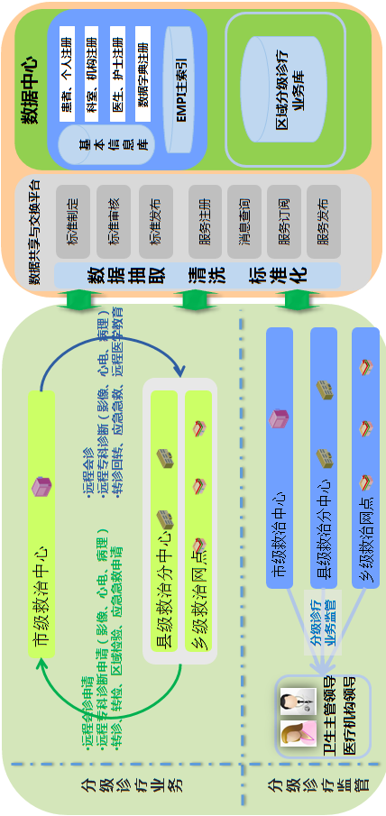

**图1 许昌市三级救治网络信息平台系统总体架构**

### 4.1.3、技术架构

许昌市三级救治网络信息平台在技术上采用三层体系结构，基于SOA架构、J2EE 技术体系，采用完全 B/S 框架的平台，基于企业级应用，具有高可靠性、安全性和可扩展性，支持各类主流中间件。可实现跨操作系统、跨数据库的异构系统的整合。具体的技术架构如下图：

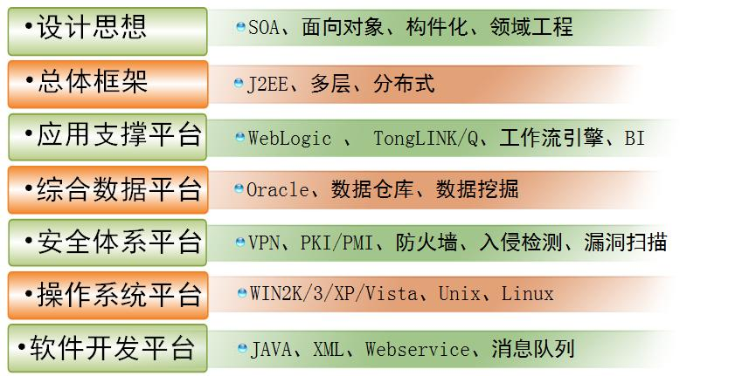

#### 4.1.3.1、J2EE系统构架

本系统平台所采用的技术构架的选择非常重要。一般来说，构建企业级的应用系统需要具备以下特征：

* 支持多层构架，表示层、业务层、数据库访问层分开；
* 支持B/S/S应用程序；
* 独立于特定的硬件平台和操作系统；
* 支持各种类型的数据库系统；
* 良好的系统安全性和可扩展性。
* 分布式事务功能；
* 支持消息服务；
* 支持组件化开发；
* 支持集群和失效转移，提供良好的可扩展性和容错性；
* 支持XML技术；
* 支持WebService和EAI（EntHRPriseApplicationIntegration）；

基于以上要素的考虑，并结合我公司本行业的开发经验，决定采用J2EE架构搭建“三级救治网络信息平台”。下面对J2EE架构做以简要介绍：

1. **J2EE技术介绍**

J2EE是Java2EntHRPriseEdition的简称。它是与实现企业级应用有关的各种技术规范的集合。下图是J2EESpecification中描述的J2EE应用的结构以及相应的规范：

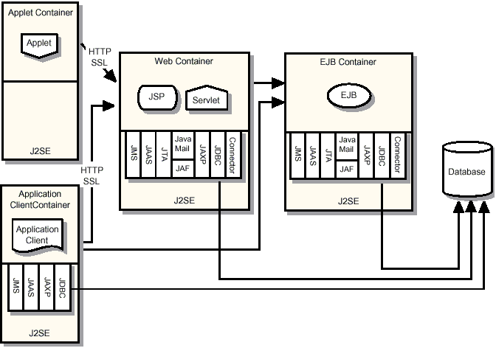

图 J2EE应用的结构

具体来讲，J2EE中所涉及的各种技术规范简单解释如下：

* EJB：企业级Java组件，能够封装复杂的业务逻辑，并在整个系统范围内重用，支持远程调用和集群；
* RMI-IIOP：远程方法调用协议，支持Java程序象调用本地对象一样调用远程对象，该协议既支持Java本身的RMI调用，也支持CORBA的IIOP协议，因而能够与CORBA服务进行互访问；
* JDBC：提供Java程序访问数据库的标准接口；
* Servlet：支持动态地生成html页面，用于基于浏览器的应用开发；
* JSP：能够通过混合编写java和html脚本，动态地生成html页面，比编写Servlet的开发效率更高；
* JTA：Java事务接口，提供对事务的支持，包括分布式事务；
* JMS：Java消息服务，支持可靠的点对点、发布/订阅方式的消息传输；
* JNDI：Java命名和目录服务，支持按照名称来查找资源；
* JavaMail：提供在Java里面发送和接收电子邮件的支持；
* JAXP：Java处理XML文件的标准接口，支持SAX和DOMAPI；
* JCA：允许遗留的信息系统提供出适配器接口，与J2EE应用程序进行整合；
* JAAS：支持基于用户的认证和授权模型；

1. **J2EE技术优点**

* 支持所有的硬件和操作系统平台，使用户在操作系统和硬件的选择上具有更大的自由度；
* 技术规范更全面，对企业级应用的支持更强大；
* 具有“编写一次，到处运行”的优点；
* 系统的可扩展性更强，后期维护费用较低；
* 适合大型的系统和关键的业务；
* 先有标准，后有实现，标准的设计很完善；
* 只需要用Java一种语言，开发效率高。

#### 4.1.3.2、数据仓库技术

系统采用基于数据仓库的数据挖掘技术，在海量数据中进行深度数据挖掘，找出在系统运行中可能出现的影响合作医疗系统正常运行的各种潜在因素，比如GDP指数对合作医疗工作的影响，地方病、流行病的发生规律对合作医疗工作的影响等，找出规律，防止风险，保证合作医疗项目顺利进行。

系统可以提供多种数据库的数据仓库解决方案。系统确定数据仓库模型应该满足如下几个特点：

1. **统一性和一致性**

使用一致的命名规定、测度、物理属性和语义来统一来自多种数据源的数据。不同的应用程序可能使用不同的术语来描述同样的数据，例如一个应用程序可能使用“平衡表”来描述银行帐户，另外一个应用程序可能使用“总量表”表示银行的帐户。在数据仓库中存储的数据使用单一的、可以由分析人员接受的格式存储，而不考虑各种外部数据源，这种统一性允许数据来自跨组织和部门。这些数据可以统一在数据仓库中，使分析人员更好地分析和理解信息农村合作医疗的运行状况。

1. **面向主题**

主题是一个在较高层次将数据归类的标准，每一个主题基本对应一个宏观的领域，基于主题组织的数据被划分为各自独立的领域，每一个领域都有自己的逻辑内涵互不交叉。因此，在数据进入数据仓库之前，必然要经过加工和集成，将原始数据结构做一个从面向应用到面向主题的大转变。

1. **历史性**

存储在数据仓库中的数据，可以准确地表示过去某一时刻的数据，因为这些存储的数据表示了历史信息。存储在数据仓库中的数据一般表示过了一段比较长的时间的数据。数据仓库存储了各部门一段时间的快照形式。这些数据一般是不改变的。

1. **只读性**

因为存储在数据仓库中的数据表示是某一时刻点的数据，所以在数据仓库中，不允许删除、插入和修改。当数据移动到数据仓库之后，一般是不改变的，除非存储的数据是不正确的。一般地，在数据仓库中发生的操作是建立数据仓库时的加载数据和查询数据。因为数据在加载之后不再修改，所以对数据仓库的设计可以通过使用索引、预先计算的数据和物理的数据库正规化来优化查询的性能。万一数据仓库中的数据需要修改，那么可以使用OLAP工具来管理静态的数据仓库数据和动态的数据。

#### 4.1.3.3、数据库技术

后台数据库支持ORACLE、DB2、SQLSERVER等大型数据库，在本项目中采用Oralce11g。

Oracle可以支持8百万TB以上的海量数据，这实际上满足了任何业务数据的存储和访问要求。按照本项目的招标文件要求，要保存全区各家卫生机构两年的业务数据，这些数据可估算为200GB左右，这仅仅是Oracle最大容量的几千万分之一。Oracle的分区功能是管理海量数据的主要方式。Oracle支持表分区，也支持索引分区，从而改善了大型表的性能、可用性和可管理性。分区功能的最大好处是，不通在物理上将数据表分区存放，而且在逻辑上这些数据属于一张数据表，这样，应用程序无需理会数据的内部存储方式，始终操作于数据表之上，而无需深入到存储细节，不仅方便了应用程序的开发，而且提高了响应速度。Oracle的物化视图功能可以明显地改善对数据的汇总、平均值、最小值、最大值等聚合操作要求，极大地提高访问速度。特别是物化视图对应用程序而言具有缓存的特性，这个特性对应用程序是透明的，Oracle通过分析和改写SQL－SELECT命令来自动利用缓存，提高检索效率。

Oracle的新特性:

1. **性能与扩展能力**

* 对新的架构支持

对Intel64位平台的支持。支持infiniband。极大地改进了多层开发架构下的性能和可扩展能力。新的版本也借用了Windows操作系统对Fiber支持的优势。

* 高速数据处理能力

在这个版本中，一个新类型的表对象被引入。该表结构对大量插入和解析数据很有益处。这个表结构对FIFO的数据处理应用有着很好的支持。这个特征能够对企业级的应用起到巨大的性能改进作用。

* RACworkload管理

一个新的服务框架。使得管理员作为服务来设置、管理监视应用负载。

* 针对OLAP的分区

通过对哈希分区的全局索引的支持可以提供大量的并发插入的能力。

* 新的改进的调度器(Scheduler)

引入了一个新的数据库调度器，提供企业级调度功能。这个调度器可以使得管理员有能力在特定日期、特定时间调度Job。还有能力创建调度对象的库能够和既有的对象被其他的用户共享。

1. **可管理性**

这个版本的Oracle的一个引人注目之处就是管理上的极大简化。大量复杂的配置和部署设置被取消或者简化。常见的操作过程被自动化。对不同区域的大多数调整和管理操作做到简化。

* 简化的数据库配置与升级

提供了预升级检查能力，有效地减少升级错误。去除了很多和数据库配置有关的任务或者对其加以自动化。在初始安装的时侯，所有数据库都被预配置包括在OEM环境中而无需建立一个管理资料库。补丁程序可以自动标记并自动从OracleMetalink下载。

* 自动存储管理

新版本的数据库能够配置成使用Oracle提供的存储虚拟层（StorageVirtualizationLayer)。自动并简化数据库的存储。管理员现在可以管理少数的磁盘组而无需管理数千个文件--自动存储管理功能可以自动配置磁盘组，提供数据冗余和数据的优化分配。

* 自动的基于磁盘备份与恢复

也极大的简化了备份与恢复操作。这个改进被称作DiskbasedRecoveryArea，可以被一个联机DiskCache用来进行备份与恢复操作。备份可以调度成自动化操作，自动化优化调整。备份失败的时侯，可以自动重启，以确保Oracle能够有一个一致的环境使用。

* 应用优化

以前的版本中，DBA更多时候要手工对SQL语句进行优化调整。这里引入了一些新的工具，从此DBA无需手工做这些累人的事情。

* 自动化统计收集

为对象自动化收集优化统计。

* 自动化实例调整
* 自动化内存调整

这版本能够对SGA相关的参数进行调整。这意味着DBA只需要对2个内存参数进行配置：用户可用的总的内存数量和共享区的大小。

1. **高可用性的加强**

* 缩短应用和数据库升级的宕机时间

通过使用standby数据库。允许在不同版本的standby和产品数据库间切换。现有的联机重定义功能能够支持一步克隆所有相关的数据库对象。

* 回闪(Flashback)任何错误

该版本的Oracle也扩展了Flashback的能力。加了一个新类型的Log文件，该文件记录了数据库块的变化。这个新的Log文件也被自动磁盘备份和恢复功能所管理。如果有错误发生，例如针对不成功的批处理操作，DBA可以运行FlashBack。用这些beforeImages快速恢复整个数据库到先前的时间点--无须进行恢复操作，这个新功能也可以用到Standby数据库中。

Flashback是数据库级别的操作，也能回闪整个表。既有的FlashBack查询的能力也已经加强。在这个版本中，管理员能够快速查看特定事务导致的变化。

* EnhancedDataGuardInfrastructure
* 安全的加强

VPD得到了改进，支持更多的安全协议。

1. **数据集成**

* Oraclestreams

这个版本也包括Oraclestreams功能、性能以及管理上的改进。新功能包括对产品数据库downstreamcapture/offloadingthecapture和挖掘操作等。对LONG、LONGRAW、NCLOB等数据类型支持加强。对IOT/级联删除得到加强，性能也得到提升。

* DataPump

OracleDataPump--高速、并行的技术架构，能够快速的在数据库间移动数据与元数据。最初的Export/Import被DataPumpExport/DataPumpImport所取代，并提供了完美粒度的对象选择性。DataPump操作具有可恢复性。相比Exp/Imp，有了很大的改进。归档数据、逻辑备份的数据和可传输的表空间都可以用DataPump来操作。

1. **商务智能/数据仓库和生物信息学(BIOINFORMATICS)**

* 超大数据库的支持

可支持到8E的数据量。改进的存储、备份、恢复管理也对超大数据库有着很好的支持。分区可以支持索引组织表。

* 缩短信息周转时间

新版本的Oracle提供了加强的ETL功能。可以方便的构建大型数据仓库和多个数据集市。一个新的变化数据捕捉的框架允许管理员能够轻易的捕捉并发布数据的变化。新的CDC功能利用的是Oracle的Stream技术架构。

对于大数据量的转移，新版本提供了对可传输表的跨平台的支持，允许大批量数据快速从数据库上的脱离并附接到第二个数据库上。

* 增强的外部表功能
* SQLLoader的功能加强
* 增强的SQL分析能力

SQL语句的功能针对BI得到了极大地增强。

* 增强的OLAP分析功能

Oracle内建的分析功能得到增强。提供了新的基于PL/SQL和XML的接口。

提供了新的并行能力，以便于进行聚合和SQLIMPERT操作。一些算法得到改进。同时OEM能够用来监视并管理数据挖掘环境。

* BIOINFORMATICS的支持

这个版本包含对BIOINFORMATICS技术的特定支持。包括对Double和Float数据类型的Native支持。内建的统计函数支持常见的ANOVA分析等。

* 改进的数据挖掘的能力

1. **扩展数据管理能力**

* ML方面的增强
* 多媒体

在前面的版本中，存在着媒体文件4G的限制。现在媒体文件的4G大小限制去掉了(现在限制是：8-128T)。通过SQL多媒体标准能够访问多媒体数据。对更多的新的多媒体格式提供支持。

* 文档和文本管理

提供了自动发现未知文档的语言和字符集的功能。支持新的German拼写规则Japaneseadverb等等。

本地分区的文本索引可以联机创建。文档可以在索引创建和重建的时候插入。文档服务，如高亮功能无须重建索引。检索文档的能力也得到提高。

1. **应用开发方面的加强**

* SQL语言的加强

SQL和PL/SQL对正则表达式支持。激动人心的一个特性，这个特性怕是要改写很多人编程的习惯了。或许能见到一条SQL语句完成更为复杂的功能。这个版本还支持表达式过滤的功能。

* PL/SQL的增强

最重要的当数新的PL/SQL优化编译器，提供了一个框架有效地优化编译PL/SQL程序。这个版本还引入了两个新的数据库包：UTL_COMPRESS、UTL_MAIL。

全球化和Unicode的增强提供了GlobalizationDevelopmentKit(GDK)。OracleNLS定义文件开始具有平台无关性。

* JavaImprovements

对JDBC更好的支持。

1. **其他的还包括：**

OCI和PreCompilers的改进；数据库Web服务的改进；基于Web的开发环境的加强等。

#### 4.1.3.4、中间件技术

消息中间件作为东方通科技公司的消息中间件产品，它以其独特的消息、队列、可靠等机制和技术优势为各种分布式应用系统的开发注入了强大动力，极大地推动了数据共享及应用系统集成的发展。

消息中间件先进的队列、消息及路由等处理机制，使其能够为应用系统提供高效、灵活的同步和异步传输处理、存储转发、消息路由等技术支持，确保消息在任何情况下都能够安全、可靠的送达。通过使用消息中间件，应用系统完全不需要担心消息传递过程中可能遇到的各种障碍（机器故障、网络故障等）和异常。

消息中间件提供点对点、发布订阅、路由、集群等多种方式的消息传递模式，极大方便了企业应用的灵活构建，同时消息中间件通过对核心、进程管理、队列管理等各层面的优化和改进，能够更加充分地利用硬件和网络资源，极大地提高了传输效率，为各种不同应用模式、不同系统规模、不同消息传输量的系统提供了强有力的后台支撑。

消息中间件为系统的管理人员提供了丰富易用的管理工具，以满足不同的管理习惯和管理需求。通过基于浏览器模式的可视化监控管理中心，用户可以在任何运行IE的远端对系统进行远程集中管理，包括系统的启动、停止、配置和监控，极大地方便了系统的维护和管理。

消息中间件全面支持JMS1.1规范标准，用户可借助于它进行标准化的应用开发，并能够轻松地与其他系统进行集成。通过JMS1.1标准，消息中间件能够无缝的与东方通公司的其他的中间件产品进行集成，同时也可以和任何遵循JMS1.1规范的其他主流应用系统或中间件产品进行无缝集成。

消息中间件作为一个消息传递的可靠平台，应用系统可以借助于它轻松地交换和处理消息，而无需考虑消息传递的具体细节，能够大大降低开发难度，缩短开发周期，节约开发成本。

#### 4.1.3.5、操作系统

1）服务器端：许昌市三级救治网络信息平台服务器端支持使用Windows、Linux、Unix等操作系统。本项目中考虑到平台的稳定和安全性，建议采用Linux企业级操作系统。

2）用户终端：支持使用Windows、Linux、Unix等操作系统，在本项目中在用户终端使用Windows操作系统。

### 4.1.4、应用架构

许昌市三级救治网络信息平台的应用架构如下图：

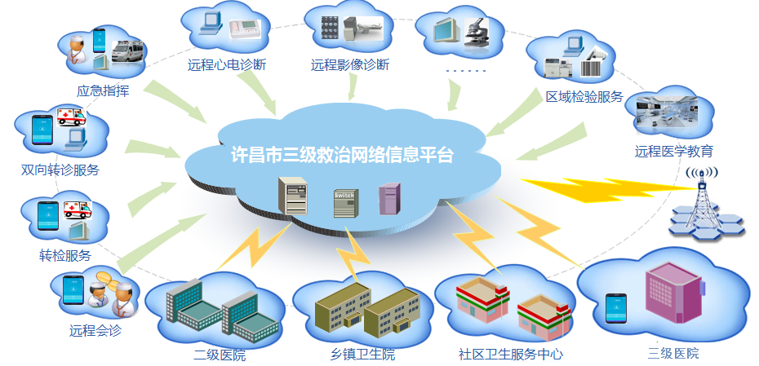

**图 许昌市三级救治网络信息平台应用架构**

它涵盖了门诊业务、住院业务、电子病历、CIS、PACS、手术麻醉等等，这些业务系统既可以通过集中总线与医院信息集成平台进行信息交换，也可以独立使用，系统架构灵活，功能扩展非常方便。

### 4.1.5、部署架构

三级救治网络信息平台（市急救治中心、县级救治分中心、乡级救治网点）所依赖的网络、服务器、存储等基础设施系统部署架构如“图5-3 许昌市三级救治网络信息平台系统部署架构”。

#### 4.1.5.1、服务器和存储系统要求

数据中心的信息系统支撑着日常数据中心的业务运行，必须具有高性能和高可靠性，为保证系统连续稳定运行，服务器及存储设备设计应依据以下原则

1. **系统的稳定、可靠性**

系统的稳定性要求系统能够符合365*7*24运行的需要。为此在所有的相关硬件系统部分中，应采用系统的高可靠性方案，如SAN存储网络等。

数据的可靠性要求数据具有可靠的备份方案，在系统发现严重故障后，备份的数据可以正确恢复。这主要指数据库具有在线备份（ORACLE DATAGUARD）、数据恢复和数据容灾（异地容灾）。

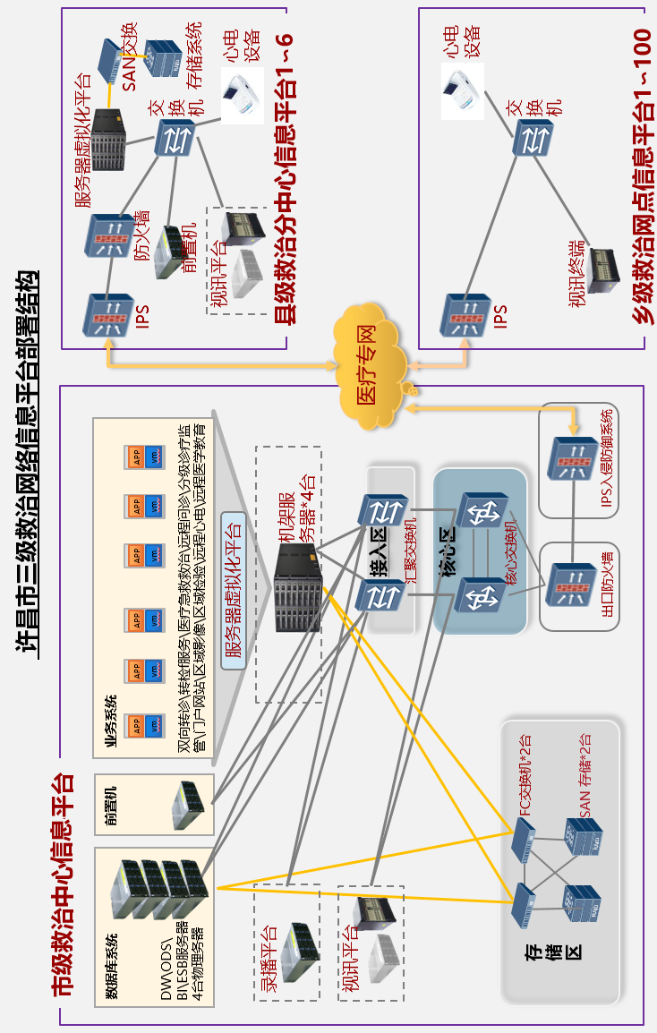

**图2 许昌市三级救治网络信息平台系统部署架构**

1. **系统的可用性**

系统的可用性主要是保证系统应在任何时候都能被使用，指系统所有部分在正常工作时的可用性及系统发生改变时的的可用性，如未来对系统进行软件或硬件的调整时应保证整个系统依旧可以正常对外工作，或尽可能少的中断正常工作。

系统的核心部分必须采用冗余结构设计，从主机、网络、光通道、电源等均无单点故障，系统软件、数据库系统、应用软件也均具有故障恢复的能力。

1. **系统的可扩充性**

系统的可扩充性主要是指硬件系统是否可以进行扩充，以达到所需要的性能指标，满足未来3~5年的业务扩展需要；应用架构的设计必须考虑系统的扩展需求。

1. **系统的开放性**

开放性主要是指系统采用开放性的以UNIX系统为主的平台，通用数据库和中间件，对于应用软件体系结构而言支持C/S和B/S结构，便于系统共享数据资源。

1. **系统的高效性**

高效性是软硬件总体性能的综合体现，它表现在系统的吞吐量和响应时间两个方面。要使整体系统提高效能，不仅需要各个硬件设备具有高速的总线、高速I/O读写、高速的运算能力，也需要设备之间Ethernet、SCSI、FC等通信接口具有较高的速度。

#### 4.1.5.2、网络通信平台设计要求

1. **冗余构架设计**

基于大数据中心的网络平台承载了平台的运行，其故障响应时间不应超过0.5小时，因此对网络平台的可靠性要求势必很高。为了提高网络系统的可靠性，本方案在设计中对各部分的冗余性进行了充分的考虑。

1. **核心设备冗余**

在核心节点中心的核心交换机配置了双设备冗余。核心交换机每台均配置双电源、单引擎/双引擎。

2台交换机之间采用交叉光纤互联方式构成冗余组网结构。当主干任一台核心交换机发生故障时，对于双链路链接的接入设备，可自动切换到备份交换机，承载于核心交换机上的防火墙/IPS或者负载均衡模块，也自动实现切换。对于单链路接入的设备，可通过手工插拔线缆至备份交换机，此时备份交换机可完全替代主交换机进行工作（包括路由交换以及安全组件），保持网络畅通。

1. **链路冗余**

* 主干交换机间链路冗余。在任何2台主干交换机之间，都配置了2根千兆光纤链路，通过EtherChannel技术，将这2根链路捆绑成一根虚拟链路，在大大提升主干交换机互连带宽的同时，2根光纤可互为冗余，并且具备极短的故障切换时间。接入层设备均是双链路连接到上层设备上以保证链路冗余。
* 主机、接入/汇聚交换机上联链路冗余。各主机、汇聚层/接入层交换机都以双链路方式与主干交换机互连，都当主交换机发生宕机时，链路会自动切换至备份交换机上，保持网络通畅。

1. **电源冗余**

为了避免电源故障对核心交换机、路由器的影响，在每台核心交换机、路由器上都配置了双冗余电源。每个电源正常工作时为自动负载均衡状态，即功率平均分配在2个电源上。当一个电源发生故障时，另一个电源会自动承载所有的负载，不会对交换机产生影响。

1. **中心网络设计**

为了保证网络的可靠性和安全性，本方案采用了多种网络安全和冗余保护措施。如链路冗余、设备冗余、模块冗余、防火墙隔离等。

根据网络中安全和日常可维护的需要，进一步提高网络管理、运维的智能性、有效性。根据不同的业务需求，构建业务功能区域，在区域之间建立良好的数据过滤、安全防护措施，不同的区域定义以不同的安全级别。

### 4.1.6、系统安全架构

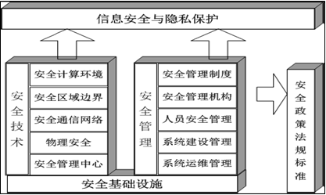

**图3信三级救治网络息平台的信息安全体系总体框架**

三级救治网络信息平台的信息安全体系覆盖信息系统安全所要求的各项内容，本方案通过技术手段和非技术手段来保障平台中电子病历等相关数据信息免受各种形式的窃取、破坏、篡改以及非授权使用。为实现这个目标，需要从计算环境、区域边界、通信网络、安全管理以及物理安全等多层面部署安全保障措施，达到安全目标。

系统安全的总体框架如上图所示。

如上图所示，从技术体系上，通过PKI技术中的数字证书等服务来实现计算环境、区域边界、通信网络的安全、物理安全，并基于关联分析技术建立统一的安全管理中心，实现数据、系统、网络等层次安全防护的数据交换和关联分析，制定完善的安全管理策略，并落实相关法规政策以及标准规范，形成一体化的安全防护体系，从而全面满足三级救治网络信息平台中的信息安全和隐私保护需求。

### 4.1.7、商业智能

本项目在商业智能技术的支持下，可以建立统一的数据仓库，并收集、访问和分析来自区域内不同单位多种维度的数据，为领导决策分析和业务监管提供必要的工具。

#### 4.1.7.1、商业智能介绍

商业智能技术（BI，Business Intelligence）是对数据的收集、管理和分析展现的系统工具，目的是使各级决策者获得知识并提高洞察力，做出更有力的决策。从技术层面讲，商业智能技术主要包括数据预处理、数据仓库、数据展现和数据挖掘四个主要阶段。

第一阶段：数据预处理

数据预处理是整合区域内医疗原始数据的第一步，是建立数据仓库的前提，包括数据抽取、转换、装载（即“ETL”）三个过程。

第二阶段：数据仓库技术

数据仓库技术是为了有效的把操作型数据集成到统一的环境中，以提供决策型数据访问的各种技术和模块的总称，是一种新型的数据组织及存储方式。它是将分散在医疗机构各个不同业务系统中的数据以多维的方式进行重新组织，形成适合于决策分析的数据存储格式，为管理者和决策者提供所需要的面向决策分析的数据。

第三阶段：数据展现

数据展现是将数据仓库中的数据以更为灵活、直观、可视化的方式展示，使用户快速、准确、方便地得到数据背后的知识。数据仓库建成后，选择功能强大的分析平台及前端展现工具至关重要。

#### 4.1.7.2、商业智能功能特点

1. **报表模板**

商业智能分析工具的报表模板功能提供图形化设计界面，操作简单易用，表现形式丰富多样，充分满足预设的分析报表业务需求，更提供图形和富文本等数据表现形式，充分满足各种个性化需求。

报表模块有如下主要功能特点：

* 简单易用的编辑界面。不同于其它的软件，商业智能分析工具 报表模板的编辑器可以在线完成。WEB 方式的设计器不仅可以减小项目实施的部署工作量，而且便于用户随时随地编辑报表。设计器采用所见即所得方式，操作界面类似EXCEL，支持合并拆分单元格、任意表头、多级斜线、富文本以及无限Undo&Redo 等功能。
* 实现任意复杂的报表样式。报表模板拥有我公司独创的分析区、浮动维单元格、固定维单元格等技术，支持横向浮动、纵向浮动、交叉浮动、嵌套浮动、并列浮动等功能，使用户通过报表设计器可以定义出任意复杂的报表样式，而且定义界面非常简单。报表的展示也支持纯WEB 的展示方式。
* 分析报告。商业智能分析工具 实现下图形式的分析报告，分析报告中的数据可根据分析时期或分析单位等的不同而变化。
* 参数化报表。报表模板支持设置报表参数，通过设置参数的不同，可以在同一张报表中计算得到不同的结果，这样可以实现定义一张报表，不同的单位应用时，得到的是本单位的数据。参数化报表的应用可减少报表定义的工作量。
* 统计方法。除了求和、求均值、求最大值、求最小值等普通的统计方法外，商业智能分析工具还提供了更丰富的统计方法，如：取前期数据、增幅、增减额、环比增幅等，以及自定义统计方法的功能。
* 脚本支持。商业智能分析工具 报表模板虽然提供了丰富的数据展现方式和大量的统计分析方法。但用户的需求是无止境的，脚本可以在一定程度上解决未来可能出现的新的需求，报表模板中的脚本分为客户端和服务器端的，通过脚本不仅可以定制报表的运算过程，还可以定制报表的交互行为。

1. **打印输出**

报表以DHTML 形式展示，能自动实现多行分页功能。可将报表导出成多种文件形式，如EXCEL、PDF、TXT、HTML、JPG 等。

### 4.1.8、数据交换技术

#### 4.1.8.1、 企业服务总线

数据交换服务总线ESB是整个平台的技术核心，ESB通常采用面向服务的体系结构。该服务保证在一个异构的环境中实现信息稳定、可靠的传输，屏蔽掉用户实际中的硬件层、操作系统层、网络层等相对复杂、烦琐的界面，为用户提供一个统一、标准的信息通道，保证用户的逻辑应用和这些底层平台没有任何关系，最大限度地提高用户应用的可移植性、可扩充性和可靠性。提供一个基于Application-HUB的先进应用整合理念，最大限度地减少应用系统互联所面临的复杂性。系统的实现维护相对简单，保证每一个应用系统的更新和修改都能够实时地实现；同时当新的应用系统出现时能够简便的纳入到整个IT环境当中，与其它的应用系统相互协作，共同为用户提供服务。

基于消息中间件的ESB逻辑模型：

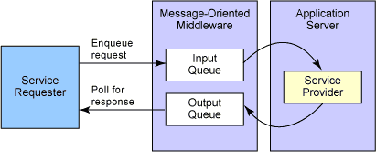

1. **Service Requester(服务请求方)**

在ESB构架中，服务请求方为发起请求的应用系统，通过ESB提供的源适配器，将请求消息发送到入点的前置服务器的发送队列。源适配器为发送方应用系统与ESB数据中间交换总线的桥梁，适应目前医疗行业业务系统所采用的系统平台和开发语言有较大差异，各种平台上都有对应的源适配器，支持C,COM,JAVA等不同开发环境。

1. **Message-Oriented Middleware(消息中间件)**

消息队列为构造以同步或异步方式实现的分布式应用提供了松耦合方法。消息队列的API调用被嵌入到新的或现存的应用中，通过消息发送到内存或基于磁盘的队列或从它读出而提供信息交换。消息队列可用在应用中以执行多种功能，比如要求服务、交换信息或异步处理等。

在MQ中，队列分为很多种类型，其中包括：本地队列、远程队列、模板队列、动态队列、别名队列等。本地队列又分为普通本地队列和传输队列，普通本地队列是应用程序通过API对其进行读写操作的队列；传输队列可以理解为存储-转发队列，比如：我们将某个消息交给MQ系统发送到远程主机，而此时网络发生故障，MQ将把消息放在传输队列中暂存，当网络恢复时，再发往远端目的地。

远程队列是目的队列在本地的定义，它类似一个地址指针，指向远程主机上的某个目的队列，它仅仅是个定义，不真正占用磁盘存储空间。根据应用逻辑划分，ESB主要划分成发送和接收两种队列：Input Queue(发送队列)、Output Queue(接收队列)。

1. **Service Provider(服务提供方)**

SOA设计中，将应用系统对外提供的实现了特定的、可标识的一组（业务）功能称为服务。除了业务功能，ESB内配置的服务还实现中心管理接口，以及参与环境的边界配置、操作和监视。

#### 4.1.8.2、数据接口方式

为了实现各医疗卫生业务数据能够与市级救治中心实现联动，需要在医疗卫生机构部署数据交换前置服务部件：以数据交换适配器（Adapter）的方式实现各分区医疗卫生信息系统（HIS、LIS、PACS、社区卫生系统等）的集成接入，按照SOA的设计理念，被集成系统需要与数据交换平台交互的功能组件、数据组件将被封装成“服务”，屏蔽被集成系统所采用的具体技术及其实现方式，以标准的接口方式与数据交换平台衔接。同时根据需要部署前置数据库，进行交换数据的前置缓存。各个应用系统通过与服务总线ESB实现消息交互。通过在业务系统端安装相应的软件适配器，实现与消息交换中心的信息交互。适配器由软件模块、软件配置文件、应用编程接口等组成。

在消息总线系统的整体设计架构中，各个具体的业务系统通过Adapter连接到消息消息交换平台收发业务数据。Adapter起着耦合消息交换平台与具体业务系统的作用。在我们的方案中有三种适配器：标准适配器、专用适配器和商用适配器。标准适配器是由标准的Adapter Kernel和API组成。Adapter Kernel实现和消息交换中心的消息交互和对消息的实时监控，并提供将消息分发到应用系统的功能。API是为应用系统提供的一套标准的接口，具有足够的扩展性，可以灵活地嵌入到业务流程中，同时将与业务无关的通讯配置定义与业务代码隔离。具体地，Adapter实现以下的功能：

* 实现消息的安全、可靠传递；
* 实现消息的透明传递，Adapter的实施者不必关注传递技术细节；
* 接口通用化，降低因开发架构不同导致的业务应用侧编程复杂性；
* 实现具有共同性的消息封装、变换、接收功能。例如，加解密/校验/字符集变换及HCN-XML标准协议；
* 简单的远程安装配置方法，适配器的函数调用库可以平滑升级而不影响业务应用；
* 可以与消息交换平台交互管理信息，实现流量控制、报文蓄积、本地日志等功能。

#### 4.1.8.4、业务组件服务

1. **公共服务**
2. **监控日志服务**

监控日志服务用来记录系统中所处理的业务和系统事件，用户可以通过统一界面配置和浏览所记录的事件。平台中将设计一系列事件体系，包括业务事件和系统事件。各个模块都可以定义各自的所产生的事件，并且通过平台统一的接口进行记录。监控日志服务将根据用户对监控日志服务的配置对事件进行记录。系统同时将提供一个集中式监控日志浏览接口，此接口将分析所有事件记录文件，用网页界面方式供用户查询和浏览。

1. **标准转换服务**

标准转换服务是用来将一种XML格式的文件通过XSLT转换成另一种格式。一种典型的应用是当用户调用某个病人的记录时，系统将记录从XML格式转换为EHR Viewer可以显示的HTML格式。标准转换服务可以将原始医疗记录转换为系统标准医疗信息数据结构。标准转换服务是保证数据长期有效的根本服务。在系统中随着应用的升级，系统中会积累各种历史格式的数据，只用通过变形在使用中转换历史数据，才可以保证数据的可用性和统一性。

1. **权限验证服务**

权限验证服务用来根据已认证用户的角色来决定是否用户有权限执行指定的操作。权限验证服务提供验证和认证两方面的功能。验证功能有两种方式：显示认证和隐式认证。显示认证需要用户主动输入用户名和相应的用户密码或其他认证方式。在权限验证服务通过密码认证了此用户后，用户才可以用此认证用户的身份来调用他能够调用的服务。隐式认证是指用户或其系统使用以配置好的非对称密钥等系统直接认证其身份，不需要主动输入用户名和密码。系统可以根据其配置直接赋予其所对应的验证用户的身份。认证功能将基于用户的角色定义，赋予某种角色的用户可以拥有与角色相应的权限。

用户的验证和认证管理将被实现为Web Service的一种服务，具体的用户信息和角色信息的存储将被存入LDAP服务器。用户信息将和个人, 医师和机构绑定。每个服务被调用前，如果需要对调用者进行验证和认证，会先调用验证服务确定调用者的身份，然后调用认证服务确认调用者的权限是否能够调用此服务。

1. **隐私管理服务**

隐私管理服务用来制定从法律，制度和个人要求等几个方面对个人医疗信息的访问进行限制和授权。系统将会指定一个通用的授权制度，比如说允许急救室访问所有病人的医疗信息，或者允许病人访问过的医院里的医师访问此病人的所有信息。系统也可以允许病人自定义授权条件，允许某些医师或某些医疗机构访问自己的医疗信息记录。

隐私管理服务将被实现成Web Service服务。系统中将医疗信息记录按照种类或者条目制定记录ID，在实现时，将为每个用户建立一个授权映射表，指出某些医师或机构已经被授权访问哪些信息。

1. **数据加密服务**

数据加密服务实现对系统中的关键数据加密保护，其子功能包括密钥管理功能、字段加密功能和WS-Security加密功能。可能加密的数据包括电子健康信息(使用个人、医师或医疗机构密钥), 传输信息包和密码等信息。加密所用的非对称密钥由注册服务保存，最终存放在LDAP服务器中。

1. **数字签名服务**

数字签名服务实现对系统中的信息包进行数字签名，保证数据的完整性和不可抵赖性，其子功能包括针对字段的电子签名和针对XML的电子签名。可能加密的数据包括电子健康信息(使用个人、医师或医疗机构密钥)等信息。加密所用的非对称密钥由注册服务保存，最终存放在LDAP服务器中。

1. **目录管理服务**

目录管理服务是提供系统内外所用到的服务信息格式的注册服务。在注册信息格式的同时，目录管理服务还保存与此服务相关的描述信息。

1. **通讯服务**
2. **数据缓存服务**

数据缓存服务提供一个医疗机构端原始医疗数据上传过程中的缓存机制，在大批量原始数据的上传过程中，保证了电子健康信息中心的其他服务的响应时间和稳定性。医疗机构端原始医疗数据上传可以采用准实时和批量上传的形式。当数据上传至中心之后，中心将根据不同数据来源来对原始数据进行变形、验证、导入和注册等工作。由于电子健康信息中心的庞大数据量，每条上传数据的处理将会耗用大量系统资源，造成中心响应时间的下降。相对与中心的其他服务，比如医疗数据调阅等服务来说，数据上传是一个低优先级的服务要求，对于实时性的要求相对较低。数据缓存服务就是实现这个功能，当原始数据上传至中心后，数据缓存服务将数据立即存于可靠的数据缓存中。后续服务会在系统资源允许时从缓存中读取原始记录，调用后续服务将原始记录转换成中心标准格式，注入到信息中心存储服务中。

1. **Http/Soap通讯服务**

HTTP/SOAP 通讯服务提供标准Web Service接入服务。作为最为广泛接受的Web Service接入方式，各医疗卫生系统提供商都可以用最少的开发时间，根据各自的技术解决方案，用各种开发工具提供医院原始健康信息的上传功能。同时，HTTP/SOAP 通讯服务还提供了SOA服务的主要调用方式。整个平台使用了基于Web Service的SOA设计理念，会提供大量Web Service服务来提供具体定制和扩充的要求。HTTP/SOAP是主要外部Web Service调用协议。

1. **FTP通讯服务**

FTP通信方式提供了平台直接从外部FTP服务器上查询可用文件，下载数据文件，并将数据文件递交给相关处理流程的功能。对于一些HIS厂商来说，使用FTP上传原始医疗数据是一种简单的上传方式。此平台提供的FTP模块，可以定时到目标FTP服务器中(可能在医院端，也可能是建立在中心)定是地查询原始数据文件是否已经上载到指定目录。如果已经上载，FTP将依次下载可用的数据文件，将每个文件单独地送入处理流程处理。对于已经处理的文件，可以选择在目标FTP服务器上删除或者改名作为处理完的标记。

1. **注册服务**
2. **个人注册服务**

个人注册服务是平台中的最主要服务之一，其主要功能是维护和提供医疗服务的接受者，比如病人等的唯一ID信息，个人信息和与外部系统中的ID映射信息。对于电子健康档案信息中心平台来说，必须针对一个个人在系统中拥有一个唯一的标识，也就是个人唯一ID。个人唯一ID被广泛地用于和系统中和个人相关的所有信息中，比如共享医疗档案，医疗影像库等。同时，系统中还需要存放个人的相关信息，比如名字、性别、年龄、籍贯等等，这些信息将和个人唯一ID绑定，存放在个人注册服务服务中。个人唯一ID和相关信息的使用可以有效地防止歧义，保障长期医疗信息的一致性，并可以用来提供个人搜索等服务。

由于个人健康信息采集于各个医疗服务机构，无法被强制统一的上传的原始医疗记录中的个人标识。当原始医疗记录被规范成中心标准格式后，此记录需要对应到中心的相关记录中。个人注册服务的个人ID映射功能就是用来将不同来源记录中的个人ID映射为中心的个人唯一ID。此类映射可以分为自动映射和人工干预映射两种。个人注册服务提供的主要服务包括：

* 搜索个人：从输入的个人相关信息搜索个人唯一ID
* 增加新个人：创建一个新个人唯一ID和相关个人信息
* 合并个人：合并两个个人唯一ID和相关个人信息
* 搜索中心ID：根据输入的来源信息和来源ID找出对应的个人唯一ID
* 模糊搜索中心ID：根据输入的个人相关信息，自动匹配最相关的个人唯一ID
* 搜索外部ID：根据来源信息和个人唯一ID找出对应外部系统的个人ID
* 设置外部ID映射：设置外部ID，来源信息和个人唯一ID的映射关系

个人注册服务是以Web Service的形式实现，各服务是直接提供给各模块使用，使用隐式认证方式，但不允许非认证用户使用。服务定义将借鉴IHE PIX的定义，实现相近的功能。对于模糊查询可能考虑使用开源搜索引擎搜索相关度最高的结果。模糊查询的关键信息包括：姓名、性别、年龄、身份证号、社保号、住址、电话号码。合并个人ID和设置外部ID映射功能需要人工干预，相应的用户界面和逻辑将在应用服务器中实现。

1. **医师注册服务**

医师注册服务主要功能是维护和提供医疗服务的提供人，比如医师、护士等的唯一ID信息，医师信息和与外部系统中的ID映射信息。由于医师的注册机制比较严密，医师注册服务比个人注册服务少了模糊查询和合并医师等功能。除此之外，每个医师都会映射到机构注册服务维护的医疗机构中，在现实中就是该医师注册的医院或诊所。

在医师信息中，还增加了医师的公钥信息，用来在某些记录中对医疗记录进行加密或签名，以满足某些场合安全性的需要。医师注册服务提供的主要服务包括：

* 搜索医师
* 增加新医师
* 搜索中心ID
* 搜索外部ID
* 设置外部ID映射
* 设置医师公钥
* 设置医师服务机构

医师注册服务是以Web Service的形式实现，各服务是直接提供给各模块使用，使用隐式认证方式，但不允许非认证用户使用。设置医师公钥、设置医师服务机构和设置外部ID映射功能需要人工干预，相应的用户界面和逻辑将在应用服务器中实现。

1. **机构注册服务**

机构注册服务主要功能是维护和提供医疗机构，比如医院等的唯一ID信息，机构信息。医疗机构所上传的病人原始健康信息将带有医院的唯一ID以利于中心归档映射。在机构信息中，还增加了机构的公钥信息，用来在某些记录中对医疗记录进行加密或签名，以满足某些场合安全性的需要。机构注册服务提供的主要服务包括：

* 搜索机构
* 增加新机构
* 搜索机构ID
* 设置机构公钥

机构注册服务是以Web Service的形式实现，各服务是直接提供给各模块使用，使用隐式认证方式，但不允许非认证用户使用。设置机构公钥、增加新机构功能需要人工干预，相应的用户界面和逻辑将在应用服务器中实现。

1. **医学名词注册服务**

医学名词注册服务主要功能是维护和提供中心医疗名词定义和医疗机构的名词定义之间的映射定义。在中心的医疗记录中，所有的医疗名词都会以标准的名词定义以保证一致性和支持统计功能。医学名词注册服务提供的主要服务包括：

* 机构至中心名词映射
* 中心至机构名词映射
* 名词映射定义

医学名词注册服务的映射功能是以Web Service的形式实现，各服务是直接提供给各模块使用，使用隐式认证方式，但不允许非认证用户使用。医学名词注册服务的名词映射定义可以使用文件注入和界面设置来实现。

1. **纵向业务服务**
2. **数据标准化服务**

标准化服务组件将各种非标准化的数据格式转换为系统所认知的统一的标准数据格式，同时也负责对单次的收集数据完整性进行校验。标准化服务组件的运转需要依赖于数据标准管理服务组件。所有能够被标准化以及标准化后的数据结构必须在数据标准管理服务上已经被注册，标准化服务通过Metadata的定义对这些数据格式进行认知和校验。标准化服务的校验实现是通过Xslt和Metadata的数据库中的定义共同完成，原则上基于效率考虑只针对这些这些数据的完整性通过Xslt进行校验，如果需要进一步的严格校验，则需指定相应的校验域，通过Metadata对这些域中的数据以及逻辑关系进行更进一步的校验。

数据库格式的转换时通过标准组件中的标准转换服务组件实现的。标准转换服务通过XSLT将一种XML格式的文件转换成另一种格式。原则上此组件只完成相对较简单且固定的转换操作，复杂的转换和具有特殊性要求的且和一定业务逻辑相关的操作将都交给业务规则服务组件完成。

1. **业务规则服务**

业务规则服务是系统中对具体业务规则进行实现的一类服务组件，他们负责对业务中的逻辑进行处理，他通过对数据装载、主键管理、EHR索引等服务的调用以及对数据中具体指标的判断，执行不同的业务处理。比如说诊断信息的收集中，如果有一定业务要求，需要对某种传染病进行监控，则就在业务规则服务中加载此项服务判断，对此信息进行分段处理。

业务规则服务可以通过两种模型实现，一种是通过标准的过滤服务对其中的一些关键数据域进行抽取后重新启动一个已经被定义业务流程进行处理，另外一种可以在遵循标准接口的前提下，通过硬编码的方式将业务规则注入到系统中。

过滤服务是一种通用的业务规则服务，他可以通过配置实现一些简单的数据分离过滤功能，他的是作用于仅仅在于那些简单的数据过程，对于复杂的逻辑处理都应放在硬编码的业务规则实现上，不宜将过滤服务认为是一个万能服务，通过非常复杂的配置实现某一业务功能。使用硬编码的方式可以实现所有复杂的业务逻辑，硬编码过程中应将尽量通过调用数据装载服务这样的标准组件来实现通用功能，硬编码只做一些逻辑运算为主的工作。

1. **EHR索引服务**

EHR索引服务是个人健康信息快速定位目录，通过EHR索引，能够迅速定位相关的健康信息所在的存储位置，方便数据装载服务能够迅速读取其健康信息。EHR索引的编目方式主要以时间为维度纵向展开，主要的索引方式为时间和唯一编号，他和EHR摘要服务共同构成主要查询体系。

EHR索引的方式是多样的，他独立于EHR存储存在，在数据进入EHR存储时即根据制定的一定规则去生成相关的索引。同样的一个数据可能具备多种索引，比如诊断索引，药品索引，健康时间索引等。其不同的索引目的是针对不同的查询能够迅速去定位相关信息，被索引的字段一般为已经能够被确定结构化的信息，如诊断编码、药品编码、健康事件号、健康事件类型等。索引本身仅仅是原数据的关键信息抽取，不作为统计分析使用。也不会因为版本的升级而变化，即使系统建立后仍然可以添加索引，索引系统可以基于EHR存储数据进行动态的增减。

1. **EHR摘要服务**

EHR摘要服务是针对个人EHR信息的一个概括性快照，他从EHR信息中抽取关键性指标，生成一个能够描述个人当前健康状况以及主要健康事件的信息文本，他包含一定的关键域，客户端能够通过这些关键域同EHR索引服务关联起来，去定位当前个人健康状况中的关键性问题。EHR摘要服务提供查找以及生成来两个功能，EHR摘要的存储是独立EHR存储的独立系统，客户系统中默认情况，将首先调用该服务去了解个人健康概况，然后再去进一步深入调阅其他信息。

1. **EHR地址服务**

在一个区域医疗信息网络中，并非所有的信息都被集中存放在平台中，这些信息可能分布在区域中的一些医疗机构中，也可能分布在另外一个区域医疗信息中。为了解决上述情况的健康信息调运，EHR地址服务提供每条医疗信息记录的真实存放地址，在数据读取过程中，读取服务会通过EHR地址服务查询到真实存放地址，地址信息包括：存放服务器地址，存放服务名等信息。这些存放服务器都需要实现统一的基于Web Services的数据存储服务，同时使用非显性认证机制来解决安全问题。数据读取服务可以通过EHR地址服务直接到远端系统中读取相关数据。如果数据是存放在中心中，可以考虑使用本地服务，快速读取数据。

在存放数据时，存放服务根据上传数据的情况，通过EHR地址服务插入每条记录的地址信息，以提供将来读取需要。 EHR地址服务中的地址数据是存放在独立的数据表中，通过外键与EHR-Index联合。针对EHR-Index中的每一条数据，都可以查询到相应存放地址。由于EHR是通过数据调用服务来使用的，对于系统中的其他服务来说EHR地址服务是透明的，不需要针对EHR地址服务进行任何操作。

1. **数据存储服务**

EHR的存储主要分成三种类型，EHR数据存储（EHR Data Storage）、业务数据存储（Business Data Storage）、数据仓库存储（Data Warehouse）。EHR的数据存储并不和某一数据库进行绑定，他的存储模式有文件系统存储和数据库存储两种模式。

1. **数据元管理服务**

数据元管理服务的功能是提供医疗数据的格式定义，管理和激活验证等动作，保证中心中保存的电子健康信息的数据一致性和长期的可用性。为了保证医疗数据的统一完整，每个国家都在制定电子健康信息数据格式。在中国，各个医疗领域的医疗数据格式标准正在制定完善中。基于这个现状，此平台产品将提供以下功能：

* 元数据定义工具来导入、创建中国医疗信息数据元数据集标准
* 元数据定义的多版本定义功能，支持对数据元数据集的升级
* 元数据到XML Schema的映射定义，直接生成XML Schema文件
* 元数据定义和XML Schema在Metadata Repository Server上集中保存
* 元数据上载、卸载至LRS服务
* 元数据和电子医疗数据的映射和激活使用

1. **数据装载服务**

数据装载服务是从EHR-Storage中钻取数据以及存储数据的底层数据服务，他负责将业务服务分离出来的实际数据保存入最后的物理存储（数据库或者文件方式存储）中，同时也负责从物理存储中读取数据为各业务提供所需的素材。他对实际读取和存储的内容并不敏感，只负责根据确定的指令进行读取和存储，其作用是隔断业务操作和实际存储中的紧密耦合，使得存储环境的变化不影响到原来的业务操作。ELs是一种逻辑接口服务，他有两类实现组件，一种为File_ELs(文件系统EL服务)，一种为DB_ELs(数据库EL服务)。

File_ELs针对文件存储类型的数据进行读取和装载操作，他根据操作的不同分别调用File_Extract Svc（文件攥取服务）和File_Loader Svc(文件装载服务)。File_Extract Svc负责从文件系统中读取已经指定位置的文件，同时将文件的二进制流分装入一个带有文件名称、文件类型、长度等基本信息的XML回应包中，传送回调用方；File_Loader Svc服务则负责将请求包中的文件信息从XML中分离出来，遵照请求包中的位置信息，将文件存储到文件系统中。

DB_ELs针对数据库存储类型的数据进行读取和转载操作，其工作原理和File_ELs类似，只是DB_ELs对象为数据库系统。DB_ELs使用Hibernate进行封装，实现系统和数据库类型无关性。

1. **主键管理服务**

主键管理服务是负责管理存储中的主键值，他负责生成全系统唯一的编号或是序号，保证系统中某数据具备唯一的ID值，可以被迅速定位和获取。比如EHR个人唯一码、健康事件唯一编号等。主键管理服务可以通过配置使生成的主键值具有一定的逻辑规则，能够生成二级索引，被更快的定位和跟踪。主键管理服务和数据装载一样，是一个基础的技术组件，并不和具体业务相关。

主键管理服务生成如EHR个人唯一号，健康事件唯一号等，在EHR存储中,需要对某些特定的巨大型的表（如用药情况表这些有着几千万条甚至上亿条数据记录的表）进行分表操作，在进行分表时就需通过主键管理服务生成的唯一号生成表头后缀，在业务逻辑中，根据这样的表头后缀可以非常迅速的定位到相应的唯一表，再从分表后的数据中查找相应数据，而通过主键管理服务生成的序号又能动态的去平衡各个分表的存储大小，实现一定意义的负载均衡。

1. **EHR数据存储服务**

EHR数据存储主要存放EHR相关的原始数据信息，主要是以EHR的未经过进一步加工的数据为主。其主要文件存储和数据库中的文档存储两种类型。文档存储按照一定的EHR信息类型进行分类，实际存储中采用数据库和XML文档混合存储的模式，他并不对EHR信息中的明细项进行结构化，即使同一类型的数据，其存储的文档格式也可能因为版本的原因具体结构有所区别。

EHR数据的存储模型以一次健康事件为基本单位，在存储上不对健康事件进行合并和加工。在存储时系统抽取健康事件的类型、健康事件存储时间，发生时间，事件唯一号，以及健康事件的版本信息作为基础索引。

EHR的存储根据实际情况分为共享EHR存储、用药存储、诊断图像存储以及检验信息存储四部分。共享EHR存储存放个人EHR信息中的问诊信息、诊断信息、病历信息、健康事件信息（比如随访等信息）等;用药存储主要存放患者的用药信息，包括处方信息和医嘱信息等。诊断图像信息主要存放患者在医疗过程所发生的医疗图像信息，比如PACS、B超、X光等等;检验信息存储主要存放患者在医疗过程中所产生的实验室信息，比如血常规、尿检等检验报告。这些分享存储都将通过各自的EHR-Index进行索引查找。

1. **辅助数据存储服务**

辅助存储主要是作为EHR存储外的业务需求的补充。除了EHR信息外，在EHR数据中心还需要支持一些其他业务，比如说CDC的疾病健康，妇幼所的围产保健等具体医疗业务，这些业务所需的一些信息可以从EHR中抽取，但是同时另一部分信息可能和健康信息毫无关系只是为业务统计分析时使用，他们也有一定的业务流程，辅助存储就是为此类数据的存放场所。

辅助数据存储服务还包含对这些业务数据的汇总、展现、统计功能，他不仅仅是一个单纯的存储服务。具体的实现需要依托具体的业务进行针对性开发，但他可以依赖LRs去实现共享和使用EHR信息中已经存储信息的。

1. **数据仓库存储服务**

数据仓库由三个部分组成：数据仓库数据库、数据抽取工具和数据挖掘工具。

数据仓库数据库：是整个数据仓库环境的核心，是数据存放的地方和提供对数据检索的支持。相对于操纵型数据库来说其突出的特点是对海量数据的支持和快速的检索技术。

数据抽取工具：把数据从LRS存储中拿出来，进行必要的转化、整理，再存放到数据仓库内。数据转换都包括，删除对决策应用没有意义的数据段；转换到统一的数据名称和定义；计算统计和衍生数据；给缺值数据赋给缺省值；把不同的数据定义方式统一。

数据挖掘工具：数据挖掘工具利用数据仓库中的大量数据中获取有效的、新颖的、潜在有用的、最终可理解的模式的过程。

平台的数据仓库模块可通过第三方成熟产品实现，只需要定制数据抽取工具的接口。通过他们读取所需的数据，通过数据抽取工具的整理之后，存入数据仓库数据库。对于数据的分析将直接面向数据仓库数据库中的数据，对中心其他服务的运行没有影响。对于数据的挖掘功能，开发运营人员可以使用成熟产品中数据挖掘工具，制定相应分析模型，通过数据挖掘工具的报表和图形功能来读取结果，或者继续调整模型来得到更准确的结果。

#### 4.1.8.5、运行监控管理

1. **主题管理**

对于发布订阅模式中，各医疗机构或业务科室可对数据中心中流转的相关业务信息进行订阅，该部分内容进行主题式的管理，在数据中心将根据业务需要，设置树状分层的主题节点，通过交换平台，当相关机构产生主题消息后，信息自动向主题发布，则订阅该主题的机构或业务科室就可以收到该条消息，如卫生局关心甲类传染病信息，对该主题节点进行订阅，则将来发生任何甲类传染病报告事件，信息都会发布到卫生局应用节点。主题管理包含以下几个部分：

* 主题维护（对主题进行增加、修改、删除动作）
* 主题订阅管理（对机构申请订阅主题进行权限审核）
* 主题发布管理（对要发布主题信息的机构或应用系统进行准入管理）
* 主题消息负载管理（对各主题内消息流量进行统计分析）

1. **节点管理**

由于数据共享与交换平台是一个复杂的、分布式网络结构，单靠人工进行管各个传输节点是很困难的一件事。当前的网络系统中都有哪些节点，它们运行状态如何，有哪些是新增加的节点，是否有非法节点加入都是难于解决的问题。

因此，系统必须引入节点管理功能。它通过配置各个节点的参数和属性，构建整个数据交换环境。在监控端，以图形方式显示所有的网络段和节点并自动检测各个节点的状态，使管理人员能够一目了然地发现问题节点。

1. **密钥管理**

在数据交换过程中，数据文件发送和接收双方都需要对对方的密钥进行认证，以保证数据的防抵赖、防否认和防篡改。安全、周密、有效的对密钥进行管理是数据交换安全设计的一个重要方面，通过对各种密钥进行管理，能够确保整个数据共享与交换平台的安全。

1. **日志审计**

为了更好的使系统管理人员了解和掌握系统的运行和使用情况，基于日志管理，通过对特定事件的定义和对各类系统检测数据阀值的设定，达到监控系统运行状态的目的。日志记录日常用户使用的情况，跟踪每一笔数据交换过程后进行的所有操作。如操作流水号、院区、系统名称、发送时间、接收时间、模块名称等，用以提高系统的安全性，跟踪非法操作与越权操作，统计接口的执行频度。日志审计反映了每个服务的生命周期的痕迹。它记录了从消息代理、服务解析，到服务排队、服务路由每个检查点的状态。并通过预先设定阈值，检查服务的即时状态，来判断服务有效性。此外，因为数据交换平台第三方地位的特殊性，日志服务可作为不同系统之间交换发生故障时的凭据，可作为来诊断发生的问题以及设计处理的仲裁者。

1. **数据备份与恢复**

数据共享与交换平台的中心共享性数据（如病人基本信息、健康档案）处于非常重要的位置，确保数据中心数据的安全是系统必备的功能。通过数据备份和恢复管理，根据设定的数据备份策略，定期备份指定范围的数据，可以在需要的时候将备份的数据恢复。并且能够通过设定，利用系统提供的自动通知功能，提醒系统管理人员备份数据。

### 4.1.9、三级救治网络信息平台应用功能说明

根据前面章节规划的建设内容和系统架构，通过许昌市三级救治网络信息平台连接区域内乡级救治网点、县级救治分中心、市级救治中心，以满足区域内远程会诊服务、远程专科诊断、双向转诊服务、转检服务、应急急救服务和远程医学教育服务的基本需求。

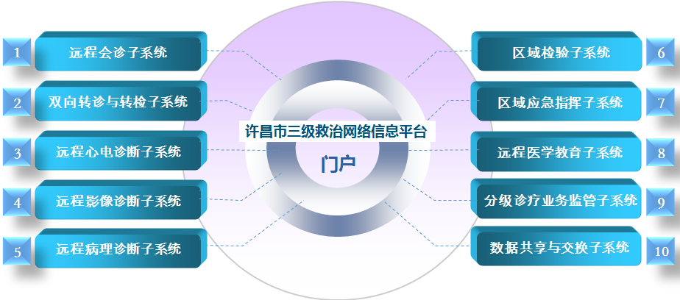

#### 4.1.9.1、远程会诊服务

远程会诊功能主要应用于基层医生针对患者病情向市级救治中心医生进行日常咨询的情形。下级救治分中心医生通过系统可查询上级级救治中心医生列表、简介、擅长等信息，提交患者必要的病情资料、发起远程会诊申请、浏览已完成的远程会诊信息；上级救治中心医生可浏览下级救治分中心医生提交的申请单信息和浏览病情资料、在线语音视频沟通。通过远程会诊服务，基层医疗机构能够获得更高的患者首诊率，而通过远程会诊确定的疑难病症患者，则可通过转诊服务上转至上级级救治中心进一步继续治疗。

该系统提供有远程会诊申请、会诊管理、一对一会诊、多方会诊、病历共享、语音视频、专家管理、查询统计等主要业务功能。

平台提供两种患者病情资料采集和共享方式，一种是通过标准数据接口对接医疗机构HIS；另一种是针对各医疗机构HIS接口对接存在难度的情况，通过精易拍、手机端APP拍照的方式采集患者病情资料。

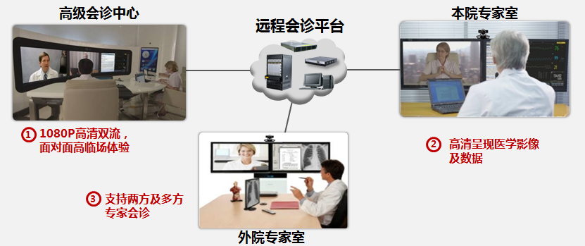

#### 4.1.9.2、双向转诊服务

该系统可实现区域内基层医疗机构与上级级救治中心之间的病人双向转诊功能，整个系统及流程设计围绕“以病人为中心”的理念，系统提供转诊申请、转诊确认、智能短信提醒、转诊单打印、转诊接收、回转申请、回转接收等主要功能，通过本系统可做到“病人未转，信息先行”，提高转诊的效率、质量和患者的认可度。可有效引导区域内分级诊疗机制的建立，优化患者双向转诊流程。

针对基层医生计算机操作水平较低的问题，平台提供简单易操作的移动端应用功能，提高医生的业务办理效率。

双向转诊业务逻辑示意图：

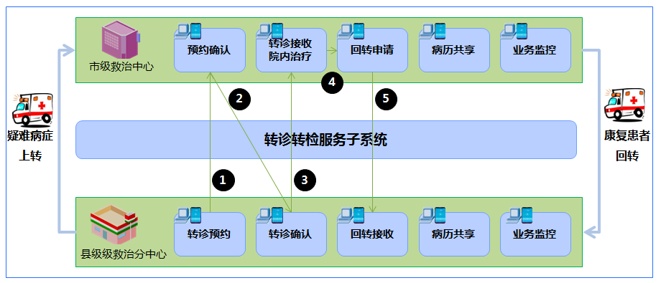

#### 4.1.9.3、转检服务

在基层医疗机构，患者因病情需要必须进行院外检查的情况，为了提高院外检查的效率和质量，平台提供有线上转检功能。由基层医疗机构医生帮助患者预约许昌市中心医院相应的科室和检查设备，并代许昌市中心医院收费，检查预约信息被许昌市中心医院确认后，患者进行线下转检。许昌市中心医院与基层医疗机构之间每月进行对账、核算。

该系统提供检查申请单开立、检查申请单打印、检查代收费、转检确认、转检接收、短信智能提醒、对账等主要功能。针对基层医生计算机操作水平较低的问题，平台提供简单易操作的移动端应用功能，减少基层医生信息的输入量。

转检服务业务逻辑示意图如下：

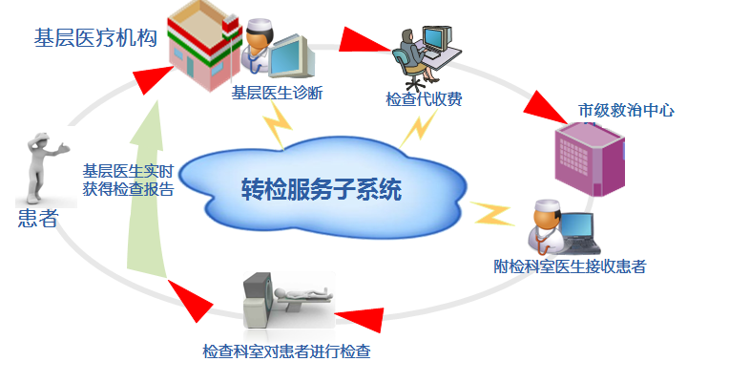

#### 4.1.9.4、远程心电诊断

充分利用以市级救治中心为基础的心电专家资源，将接入平台的各基层医疗机构实现心电图、动态血压、动态心电的数字化采集、记录、存储、远程诊断申请。市中心医院专家完成心电诊断报告的书写和发布，以及紧急患者的危急值提醒。通过本系统，将基层医疗机构检查设备采集到的心电数据和报告进行数字化存储，便于后期患者转诊到市中心医院就诊时进行共享，避免重复检查。

远程心电诊断业务逻辑示意图：

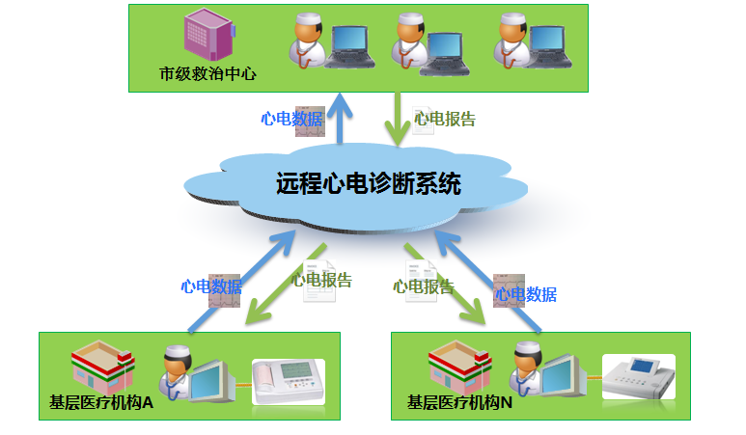

* 基层医疗机构医生端功能：
* 通过标准的采集接口，采集不同品牌的心电图设备数据，转换为HL7-aECG标准格式；
* 心电图远程诊断申请、诊断报告浏览和打印功能；
* 消息推送机制：及时提醒基层医生待办事项。
* 市级救治中心专家端功能：
* 心电图、动态血压、动态心电的浏览；
* 辅助诊断工具；
* 心电图的远程诊断；
* 消息推送机制：及时提醒市中心医院医生待办事项。

#### 4.1.9.5、远程影像诊断

构建应用于影像学的远程影像诊断子系统，基层医疗机构放射科医生利用影像检查设备对患者进行检查，通过远程影像诊断子系统将病人的基本信息和检查影像上传到服务器并提交影像诊断申请，市级救治中心影像专家浏览影像，借助系统提供的辅助诊断工具对影像进行诊断，最后提交诊断报告，基层医疗机构放射科医生实时获取到诊断报告，同时基层临床医生也可以获取到患者影像和报告，便于及时给患者进行治疗。

远程影像诊断业务逻辑示意图：

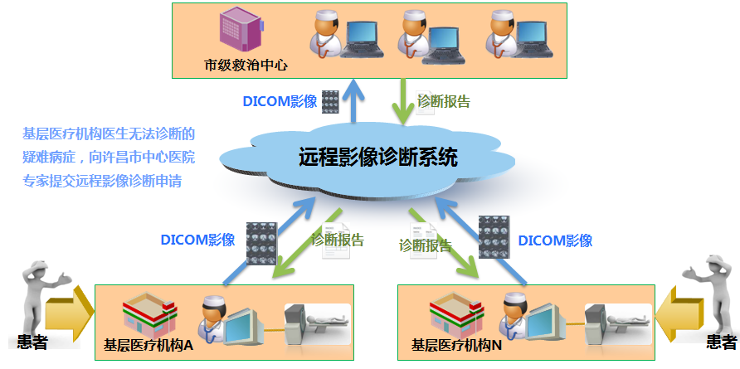

系统主要提供以下功能：

* 归档存储：所有影像类数据（影像、报告、会诊）的集中归档存储；
* 共享结果：基层医疗机构临床医生、放射科医生，以及市中心医院临床医生、影像科专家都可以共享患者影像和报告；
* 诊断申请：基层医疗机构放射科医生可以通过系统向上级医院专家提交诊断申请；
* 申请接收：市级救治中心影像专家通过系统接收基层医生发来的诊断申请书；
* 远程诊断：市级救治中心影像专家查看申请医生上传的影像，并通过系统提供的各种功能对影像进行分析，发布诊断报告，申请医生可以实时查看到诊断报告；
* 消息推送机制：系统在多个业务节点提供有消息推动机制，提醒医生待办事项。

#### 4.1.9.6、区域检验中心

在市级救治中心建立区域检验中心，通过建立区域LIS系统，接入区域内基层医疗机构，该检验中心将承担区域内基层医疗机构的院外检验工作。通过基层医疗机构采血、市级救治中心检验的模式，不但能提高区域内基层医疗机构临床检验水平，而且还可以方便基层患者。区域检验中心的建立是为了减少区域内医疗资源分散投资、低水平重复投资所造成医疗资源的浪费，缓解医疗资源分布不均衡的现状，探索和实践区域内医疗资源整合，促进区域内检验报告互认，减少重复检验，提高检验质量，提高患者满意度。

区域检验中心业务逻辑示意图：

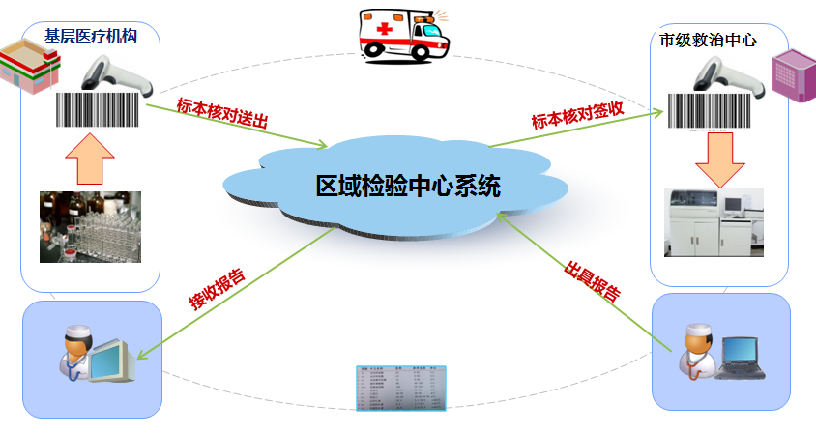

主要功能包括：

* 标本接收：检验科对所有送到的标本扫描条码，进行标本核收，核收后的标本将进入检验科；
* 标本送出：对于需要送到市级救治中心进行化验的标本，基层医疗机构扫描标本进行标本送出；
* 标本运送：由专业标本运送人员在相应条件下（低温冷藏、规定时间），将标本运送到检测标本的市级救治中心；
* 标本签收：标本送到市级救治中心后，由市级救治中心检验人员逐一进行标本的条码扫描签收，针对不合格标本（溶血、血量少、标本污染、信息不清楚、破损等）当场进行标本的退回，并将退回信息上传至系统，各个基层医疗机构可在系统中查看到本医疗机构送检标本的情况；
* 标本检测：市级救治中心医生将签收没有问题的标本，进行离心、上机；
* 报告发布：对于检验完毕的结果，由经验丰富的检验医师进行审核，审核后的报告可进行发布，基层医疗机构检验医师可通过系统实时查看发布后的检验报告。

#### 4.1.9.7、应急急救中心

对于危急急需抢救的患者，基层医疗机构线上向市级救治中心发送急救转诊申请，市级救治中心急救中心通过该系统能够及时获得急救申请信息，并根据急救申请单中信息安排急救车辆。通过该系统急救医生能够及时及时获得居民在基层医疗机构的就诊病历，在第一时间了解患者的病情、病史、药物过敏等情况，并有针对性的进行医疗诊治准备，避免因无法询问病情病史或者询问不明确导致救治不力的情况。对于非医疗机构需要救治的患者，平台提供移动端功能，救治医护人员在救护车上可以快速录入患者病情、症状、病史和药物过敏史等信息，保证“病人未到，信息先到”，为患者抢救争取时间。

应急急救系统包括急救申请、急救转诊单自动打印、消息铃声提醒、派车工单、患者病历信息共享、居民健康档案信息共享、移动端患者病历录入等功能。

应急急救业务逻辑示意图：

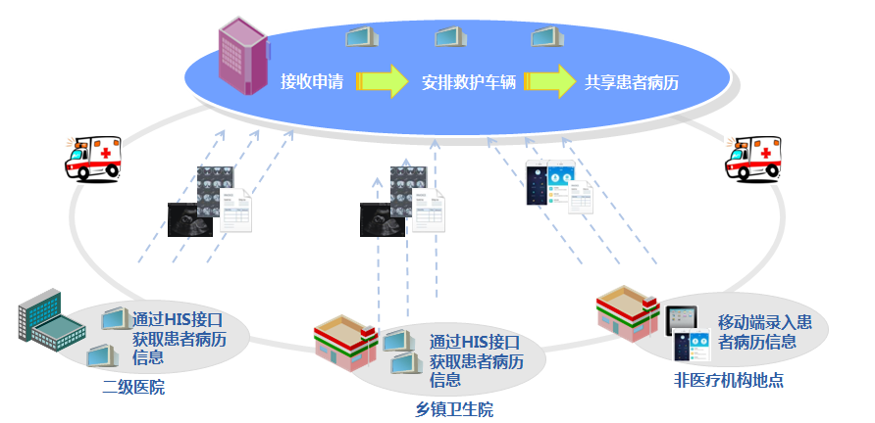

#### 4.1.9.8、远程医学教育

通过远程医学教育子系统，完善与深化分级诊疗的层次与内涵，加强基层医疗卫生人才队伍建设，形成市级救治中心与、县级救治分中心、乡级救治网点医疗机构间的互动平台，以及医生自我学习和提升的平台。远程医学教育子系统主要包括数字化医学图书馆、临床诊疗知识库、手术示教三大功能模块。

1. **数字化医学图书馆**

医学图书馆以资源为支撑、以服务为导向、以课程为中心、以学生为主体，以信息资源建设和信息应用系统建设为核心。以国家政策为导向，以支撑基础医疗快速发展为目标，切实提升基础医疗信息化水平，为基础医疗战略发展提供支撑和保障。

平台实现了图书、期刊、论文等资源的一站式检索，使读者能在最短的时间内获得准确、全面的学术信息，节约读者学习研究过程中查找文献的时间和精力，提高了学习效率。

平台功能：登陆验证，只有通过账号和密码身份验证后才能检索文献资源和全文下载，提供一站式检索功能，对许昌市远程医学中心医学资源进行整合，实现统一注册入口，统一登录入口、统一检索入口和全文下载；并能对“许昌市三级救治网络”所关注的信息及突发事件进行发布，对“许昌市三级救治网络”所关注的疾病内容进行热点推送；拥有馆藏介绍、面向读者服务、学习指南等功能；要提供适合PC、手机端（接入并绑定微信）的应用。

数据资源：医学数据资源要包含图书、中外文期刊、硕博士论文、会议论文、视频等资源；提供能够针对许昌市各医疗机构进行学术产出分析的功能；提供助推临床医生科研和考试学习的功能。资源所涉及的内容主要包括：基础医学、预防医学、卫生学、中国医学、临床医学：内科、外科、妇产科、儿科、肿瘤、神经病学与精神病学、皮肤病学与性病学、耳鼻喉科学、眼科学、口腔科学、特种医学、药学、医疗保健等。

期刊资源：提供的中外文医学期刊，中文医学期刊全文库内网不低于2100种，外网不低于1100种；外文医学期刊文献库不低于25000种。所提供的中文医学期刊全文库不存在版权问题，提供能证明知识产权的证明文件。

1. **临床知识库**

临床诊疗知识库是以临床指南、辅助诊断、用药提醒等临床知识内容为基础，通过整合设计，关联知识点，方便医生查找相关知识，辅助医生临床诊断，减少医生误诊率，有效提升基层医生诊疗服务能力。

实用性：系统提供内容符合临床工作需要，对临床相关人员具有实用参考价值，并且系统功能简单易用。

安全性：系统提供临床诊疗知识内容编辑规范，每一种疾病必须标注有撰稿人和审稿人，确保临床的知识参考安全、可靠，并能够随时查阅到相关专家的学术产出情况和学术团队情况。

疾病库：提供临床常见疾病知识，数量不低于3800种。

检查库：提供临床常见实验室检查内容，数量不低于1500种，内容包括检查描述、检查适应症、参考值、临床意义、标本要求、注意事项等。

药品库：提供临床药物使用说明，数量不低于1500种及一定数量药品说明书，内容包括药理作用、适应症、用法用量、不良反应、禁忌症、注意事项、药物相互作用、用药说明、制剂与规格等。

症状库：提供临床常见症状词典。

指南库：包含中华医学会期刊刊载指南,并且和中华医学会系列期刊文献库实现无缝对接，内容按照指南、规范、共识、解读等方式组织，并提供全文。

循证文献库：提供循证文献数据库，内容按照病因、预后、诊断、治疗、系统评价、队列研究、随机对照、病例研究等方式组织，并提供全文。

病例文献库：提供病例文献数据库，内容按照病因、预后、诊断、治疗、多例报告、个案报告、病例分析、文献复习、循证病例、误诊误治等方式组织，并提供全文。

中医药库：中医病症库1300条以上、中医方剂库6万条以上、中草药库：8000条以上、中医病案40000条以上。

中西医知识互联互通：针对疾病的各种疗法，实现中医和西医知识互联互通，方便临床医生及时了解中西医诊疗方案。

临床诊疗知识与视频互联互通：临床诊疗知识库与医学视频库知识互联互通，临床医生在查看临床诊疗知识库的知识词条时，能够通过视频互联互通链接直接查看该知识点的相关视频。

屏幕划词：对于镜像版临床诊疗知识库，医生可以通过屏幕划词，可以将所划词作为关键字，列出相关的知识内容。

检索功能：可以快速检索和高级检索，也可以实现跨库检索，同时检索疾病、检查、药品、文献、中医药和视频，也可实现：

1.通过疾病名称、症状、ICD-10号等检索疾病，可通过鉴别诊断、并发症等查找相关疾病；

2.通过检查名称、检查适应症等查找检查；

3.通过药品名称、适应症、禁忌症等查找药品；

4.通过关键词查找指南、循证文献、指南文献内容。

导航功能 1.疾病知识可根据科室、ICD-10、首字母等方式浏览疾病；

2.药品知识可根据药理作用、首字母等方式浏览药品；

3.检查知识可根据检查方式、首字母等方式浏览检查；

4.指南、循证文献、病例文献库可根据特定的导航方式浏览。

展示功能 1.疾病、检查、药品、文献等能显示相应内容；

2.提供全文下载功能，可下载查看全文；

3.提供疾病、症状、检查、药品等内容的推荐功能。

词表推

荐功能 在疾病库、检查库、药品库、文献库和中医药库中检索相关内容时，检索窗口会自动显示与检索词相关的词表，方便临床医护人员检索。

#### 4.1.9.9、分级诊疗监管

通过采集区域内分级诊疗业务过程中所产生的业务数据进行汇总分析，形成对双向转诊、远程专业诊断、应急指挥等业务的实时监管报表，为各级卫生主管部门和各级医疗机构领导提供WEB版、移动端线上快速监控分级诊疗业务全过程的工具和手段。

#### 4.1.9.10、门户网站

在平台采集各类数据的基础上，通过应用门户提供的网站拓展系统应用的空间和用户统一入口登录，应用门户基于不同的角色和权限、个性化信息、知识、服务和应用，该门户网站基于WEB浏览器，将不同应用服务、后端系统、服务和信息等内容集成到一个功能强大的门户服务中。许昌市分级诊疗服务平台门户网站提供了一个基于应用交互、信息安全的快捷工作环境。系统提供的服务包括首页板块、单点登录、专题板块、后台管理等模块。

* 首页板块：

提供各信息板块和各分级诊疗业务子系统的统一登录入口，实现各业务系统单点登录，如转检服务、转诊服务、远程会诊服务、远程心电诊断服务、远程影像诊断服务、远程病理诊断服务等入口连接。

* 单点登入登出

为各业务协同应用提供技术接口规范，实现用户一次登录，能够根据权限进入各个协同业务系统中。

* 专题板块：

提供专题板块显示页面，对应于通知公告、新闻动态、专家介绍、技术专题、健康咨询、政策法规、应用系统、工作动态等不同的板块内容显示专题板块信息。

* 后台管理：

提供首页和不同板块的后台维护功能，为网站操作人员用户提供增加、删除、修改、保存、提交等功能；提供管理员审批功能，对于已经提交的信息进行审核发布；提供日志管理功能，对后台操作进行记录。

### 4.1.10、医疗机构实施环境要求

#### 4.1.10.1、医疗机构网络部署图

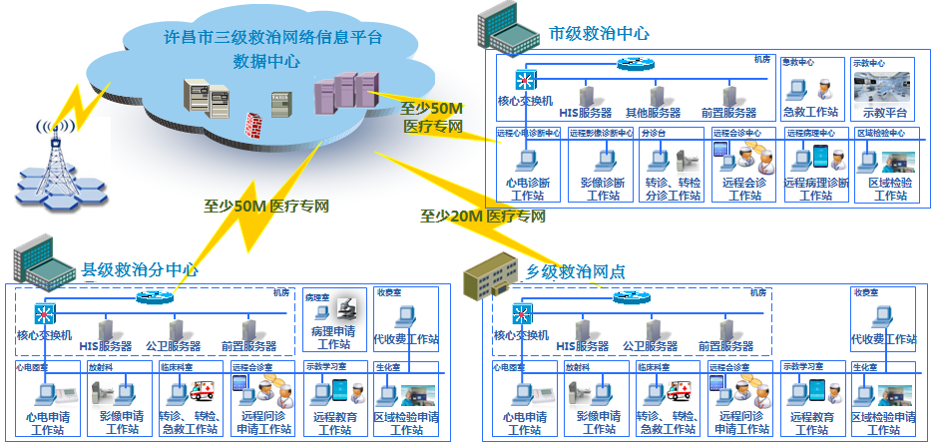

#### 4.1.10.2、网络部署说明

1、许昌市三级救治网络信息平台数据中心与市级救治中心、县级救治分中心、乡级救治网点之间通过“河南省远程医学许昌分中心”医疗卫生专网进行连接。

2、医疗卫生专网分别接入市级救治中心、县级救治分中心、乡级救治网点机房，通过在防火墙上配置路由规则，实现各医院内部网络与许昌市三级救治网络信息平台数据中心网路之间的通信。

3、在乡镇卫生院网络入口处配置双WAN口路由器，其中一个WAN接入医院原有接入网络，另外一个WAN口接入本次的卫生专网，从而实现医院内部网络与许昌市三级救治网络信息平台数据中心网路之间的通信。

#### 4.1.10.3、工作站部署位置及功能说明

**1、市级救治中心**

|  |  |  |  |
| --- | --- | --- | --- |
| **编号** | **工作站名称** | **部署位置** | **功能说明** |
| 1 | 远程心电诊断工作站 | 远程心电诊断中心 | 对基层医疗机构申请的心电图进行远程诊断，出具报告 |
| 2 | 远程影像诊断工作站 | 远程影像诊断中心 | 对基层医疗机构申请的影像进行远程诊断，出具报告 |
| 3 | 远程会诊工作站 | 远程问诊中心 | 用于对基层临床医生远程问诊答复，出具治疗建议 |
| 4 | 转诊、转检分诊工作站 | 科室分诊台 | 用于对基层医疗机构申请的转诊、转检预约进行确认 |
| 5 | 区域检验工作站 | 区域检验中心 | 接收基层医疗机构申请的检验，发送检验报告 |
| 5 | 急诊工作站 | 急诊中心 | 接收基层医疗机构上传的急诊申请 |
| 7 | 示教 | 示教中心 | 用于手术示教的录播和直播 |

**2、县级救治分中心**

|  |  |  |  |
| --- | --- | --- | --- |
| **编号** | **工作站名称** | **部署位置** | **功能说明** |
| 1 | 心电申请工作站 | 心电图室 | 用于向市级救治中心发送心电诊断申请，接收诊断报告 |
| 2 | 影像申请工作站 | 放射科 | 用于向市级救治中心发送影像诊断申请，接收诊断报告 |
| 3 | 远程会诊申请工作站 | 临床科室 | 用于向市级救治中心发送问诊申请，接收诊疗建议 |
| 4 | 转诊、转检、急诊工作站 | 临床科室 | 用于转诊、转检、急诊申请 |
| 5 | 区域检验工作站 | 检验科 | 用于向市级救治中心发送检验申请，接收检验报告 |
| 6 | 远程教育工作站 | 示教学习室 | 用于学习市级救治中心提供的手术示教、医学图书、医学视频资料 |
| 7 | 代收费工作站 | 收费室 | 用于转检代收费 |

**3、乡级救治网点**

|  |  |  |  |
| --- | --- | --- | --- |
| **编号** | **工作站名称** | **部署位置** | **功能说明** |
| 1 | 心电申请工作站 | 心电图室 | 用于向市级救治中心发送心电诊断申请，接收诊断报告 |
| 2 | 影像申请工作站 | 放射科 | 用于向市级救治中心发送影像诊断申请，接收诊断报告 |
| 3 | 远程会诊申请工作站 | 临床科室 | 用于向市级救治中心发送问诊申请，接收诊疗建议 |
| 4 | 转诊、转检、急诊工作站 | 临床科室 | 用于转诊、转检、急诊申请 |
| 5 | 区域检验工作站 | 检验科 | 用于向市级救治中心发送检验申请，接收检验报告 |
| 6 | 远程教育工作站 | 示教学习室 | 用于学习市级救治中心提供的手术示教、医学图书、医学视频资料 |
| 7 | 代收费工作站 | 收费室 | 用于转检代收费 |

## **4.2、项目实施方案**

依据招标文件要求，并结合许政办〔2017〕22号《关于印发许昌市建立急危重症三级救治网络实施方案的通知》，制定本实施方案。

### 4.2.1、项目实施目标

项目的实施对项目的成功起到举足轻重的作用，通过搭建许昌市三级救治网络信息平台，以急性心肌梗死、脑卒中两个急危重症为切入点,建立覆盖市级救治中心、县级救治中心和乡级救治网点的区域协同三级救治网络体系，打造中心城区半小时，市域范围2小时急危重症急救圈，实现“资源共享、信息互通、上下联动”急救模式,最大限度缩短急性心肌梗死、脑卒中早期救治时间,提升救治能力,降低致死致残率,为率先实现全面小康提供健康保障。

平台集双向转诊服务、转检服务、医疗急救救治服务、远程问诊服务、远程心电诊断服务、区域影像诊断服务、区域检验服务、远程医学教育服务等功能为一体，贯通市、县、乡三级的双向信息平台，实现各级救治网络之间信息共享，促进优质医疗资源下沉，带动基层急性心肌梗死、脑卒中救治水平的提升。

该项目不仅仅是纯粹的信息化建设项目，还包含大量的运营机制建设，整个项目实施过程中，需加强机制、流程的建设，并争取相应的政策支持，从而推动整个项目常态化运行，为项目的真正落地奠定基础。具体实施目标如下：

**1、实现三级救治网络信息平台统一门户管理**

通过平台门户网站集成各个业务系统，区域内各救治中心和网点通过统一入口，单点登录，根据不同的角色和权限，加载各个业务系统功能模块，避免多系统登录的麻烦，方便用户操作。

**2、实现三级救治医疗业务协同**

通过该平台，实现区域内市级救治中心、县级救治中心和乡级救治网点之间纵向业务协同，包括：双向转诊与转检、医疗急救救治、远程问诊、远程心电等，突破时间、空间、人员方面的限制，实现快速、准确、高效、经济的优质医疗资源延伸和技术帮扶提升，逐步带动基层急性心肌梗死、脑卒中救治水平的提升，形成有效的三级救治协同运营机制。

**3、实现三级救治医疗信息共享**

通过该平台，实现患者诊疗信息区域内横向共享应用，打破了各分中心和网点之间信息隔膜的格局，使区域内各分中心和网点卫生信息互联互通。方便患者就诊、提高医疗质量、避免重复检查的效果。

**4、实现区域内信息资源整合利用**

平台集成了远程医学教育系统、数字化医学图书馆和临床诊疗知识库，使区域内市级救中心、各县级救治分中心和乡级救治网点通过平台即可方便的调阅查看相关内容，无需各自单独建立，既节约了成本，同时也有效提升了区域内医生的诊疗水平。

**5、实现市卫计委对三级救治医疗业务统一监管**

通过平台集成的业务统一监管系统，实现许昌市卫计委对市级救中心和各县级救治中心的医疗质量、医疗关键环节的实时监管，以及对各网点绩效考核、公卫管理等指标的实时监控，从而达到区域医疗卫生监管的精细化和科学化。

### 4.2.2、项目实施保障措施

为保障本项目的顺利实施，必须建立严格的实施保障体系，确保项目按照计划如期完工，实施保障措施如下：

1、实施人员进场前，由许昌市卫计委下发文件要求各单位提供项目小组人员名单，并明确各角色职责：

* **项目负责人：**请分配主管领导担任，负责推荐本项目的实施进度和相关工作协调。
* **唯一对接人：**作为与实施人员的唯一对接人员，负责项目实施期间的资源协调和项目进度推进。
* **信息化管理员：**全程参与项目实施，熟悉掌握系统功能、流程、常见问题解决方法，在实施人员实施完毕后，对本院工作人员开展系统培训和支持服务工作。
* **项目成员：**参与项目的其他人员，请在备注中注明其工作职责。

2、由许昌市卫计委出台相应的公文，要求各单位积极配合我公司进行实施工作，实施人员带该公文进驻现场实施；

3、严格遵循“统一规划、机制先行、分步实施、逐步完善”的基本实施原则，具体表现在：

* **突出应用、重点先行：**根据实际业务需求，先解决迫切需要解决的重点问题，如：双向转诊与转检、远程心电诊断、远程影像诊断、远程问诊等，先用起来，再逐步进行推广、完善。
* **先试点、后推广**：分别选择2家对业务比较熟悉、用户基础较好、双方配合度较好、执行力强的县级救治中心和乡级救治网点作为试点应用，在试点期间及时发现问题解决问题，制定适合于许昌市实际需求的机制和流程，试点业务成熟且上下贯通后再在全市范围内全面推广，实行迭代时循环推进，缩短项目实施周期。
* **发动关键用户：**对于各分中心和网点要培养一个对项目比较认可、且积极配合工作的关键用户，重点培训关键用户，由关键用户带动其他用户的使用。
* **统一思路，强力推广：**试点实施完成后，要分别建成1家可参观的试点县级救治中心和乡级救治网点，同时由许昌市卫计委出台相应的政策，统一思路，强力推广实施工作。

### 4.2.3、项目实施重点及策略

通过对本项目的深入分析，并结合同类项目的实施经验，我们认为本项目的事实重点在于相关机制流程建设、医疗服务能力提升、相关政策支持和信息平台支撑，具体内容如下：

#### 4.2.3.1、机制流程建设

在许昌市三级救治网络信息平台建设过程中，机制流程建设是保障。平台为分级诊疗建设提供了科学、便捷、智能化的管理工具和手段，但对于整个项目的实施落地并不能起到决定性作用，更重要的还要靠机制去保障。建立相应的管理制度，简化和确定各个环节的业务流程，建立上下级中心、上下级医生互利的利益分配方案，以及提升患者就医体验、减少患者就诊支出的机制，从而确保该项目的实施应用效果，这是该项目建设和推广的关键。

在项目建设初期应加强运营机制的建设，并根据项目实施的需要不断完善运营机制，通过运营机制建设使整个项目能够高效推进，常态化落地运行。

主要机制建设内容如下：

**1、建立项目领导小组**

1）项目领导小组由许昌市分管副市长任组长，市政府分管副秘书长、市卫计委主任任副组长,市卫计委、市财政局分管负责同志、市中心医院院长、市人民医院院长、市疾控中心主任、各县(市、区)政府(管委会)分管负责同志为成员的市急危重症三级救治网络建设领导小组。领导小组负责项目实施期间的项目推进、政策协调、资源统筹、绩效激励、制度建设、运营管理等重大事项的研究决议。

2）各救治中心及网点内部领导小组由院长作为组长，主管副院长作为副组长，各科室主任作为成员，通过建立各中心及网点领导小组，便于项目资源的协调和项目进度的推进。中心及网点领导小组建立定期协调会机制，研究解决阶段性中存在的问题。

**2、建立从上到下的常态化帮扶机制**

1）市级救治中心定期安排专家或者定点长期深入到县级救治中心和乡级救治网点坐诊、学术讲座、业务培训、经验交流、适宜技术推广和教学查房，鼓励专家到基层长期坐诊，其坐诊期间的待遇应比在本医院坐诊更具有优势，强化各级救治中心的关系。

2）定期安排县级救治中心和乡级救治网点医生到市级救治中心进修学习和接收专业技术培训，不断提升基层医务人员诊疗技术水平。

**3、确定上下级医疗机构互利的利益分配机制和医生绩效考核办法**

1）由市级救治中心与县级救治中心、乡级救治网点一起协商出各方受益的利益分配机制，如转检费用分配、远程专科专断费、远程会诊费等。

2）建立有效的激励措施，使上下级医生积极主动参与到三级救治网络协同体系的业务中。

3）明确风险责任关系，因远程会诊、远程专科专断等三级救治网络协同体系业务导致的医疗事故，责任划分办法。

**4、建立转诊、转检绿色通道流程**

1）市级救治中心与县级救治中心、乡级救治网点之间建立便捷的转诊、转检通道,通过平台转诊、转检，且到市级救治中心就诊的患者，市级救治中心应减免挂号费、优先安排就诊等便捷服务。

2）通过平台转诊、转检的患者，可享受市级救治中心外联办工作人员院内全程导诊服务，实现亲情服务。

3）通过平台转诊、转检的患者，做到专车免费接送，至少要保证危重急诊、行动不便、老年人、五保户等重点人群的专车免费接送。

4）基层医生帮助患者通过平台实现转检的服务，患者可在基层医疗机构直接缴费，到市级救治中心、县级救治中心直接就诊，节省患者就诊时间。

**5、确定许昌市三级救治网络体系业务流程**

1）基层医疗机构通过平台发送急救转诊申请，上级医疗机构及时获得急救申请信息，并能根据急救信息安排急救车辆。

2）通过平台，急救医生能够及时方便的的获取患者在基层医疗机构的就诊病历信息，并有针对性的进行医疗诊治准备，并且开通绿色通道，方便患者及时救治。

**6、确定远程问诊、远程专科诊断业务流程**

项目建设需求调研阶段，市级救治中心、县级救治中心与乡级救治网点应明确远程问诊、远程专科诊断各业务的流程，并确定每个流程节点应配备的机制或管理办法。通过明确的业务流程带动业务顺畅的开展；通过各节点机制的建立，规范用户的行为，保障业务的及时、有效。

**7、建立宣传机制**

**1）许昌市卫计委**

* 通过电视台、报纸、市信息化会议等多种渠道宣传；
* 制定相关的宣传册，并分发给医疗机构进行宣传。

1. **市级救治中心（市中心医院、市人民医院等三级医院组成）**

* 在医院醒目位置设置区域远程会诊中心、区域心电诊断中心、区域影像诊断中心、区域检验中心和区域医疗应急急救中心的介绍和业务办理引导图标；
* 在外联办设立醒目的牌匾和业务办理引导图标；
* 在院内门诊大厅、住院护士站摆放相关的宣传册；

**3）6个县级救治分中心和100个乡级救治网点：**

* 大门前设立“XX县级救治分中心/XX乡级救治网点”的牌匾；
* 在院内走廊或者醒目的地方设立许昌市三级救治网络信息平台整体业务流程、转诊流程、转检流程、各专科区域中心流程等；
* 在相应的科室设立专家简介。
* 在院内门诊大厅、住院护士站摆放相关的宣传册。

#### 4.2.3.2、医疗能力提升

三级救治医疗协同按照疾病的轻、重、缓、急及治疗的难易程度进行分级，不同级别的医疗机构承担不同疾病的治疗，实现基层首诊和双向转诊。建立[三级救治医疗协同制度](http://www.39yst.com/flist/1230088-1.html)的目的是引导合理就医流向，形成有序的诊疗模式，能够更好地服务区域内患者。三级救治医疗协同只是一种能够更好地为区域内居民进行医疗和健康服务的制度，但是医疗的本质是治病救人，因此三级救治医疗协同成功实施的关键，在于区域内市级救治中心和县级救治中心能够提供相应的医疗服务能力，当患者来临之时能够“接得住”，否则即便机制流程已确定、相关政策已出台、信息化平台已建设，三级救治医疗协同也很难落地执行。

#### 4.2.3.3、相关政策支持

许昌市三级救治网络信息平台建设项目是一项系统工程，涉及面广、政策性强。如何在项目实施过程中能够让各医疗机构、卫计委、医保中心等单位通力合作，如何在三级救治医疗协同服务过程中让患者信任和满意，这就要求许昌市卫计委向地方政府申请相应的配套政策支持。

主要政策包括：

1. 参保患者因病情治疗需要，从基层医疗机构转向市级救治中心住院，或病情稳定需要从市级救治中心转向基层医疗机构住院，视为同一次住院，报销按照就高的原则，只收取一次住院起付线费用；
2. 因病情治疗需要，参保患者从基层医疗机构到市级救治中心进行院外检查，并返回基层医疗机构继续治疗，院外检查项目用可由基层医疗机构收取，并可享受基层医疗机构报销比例，市级救治中心和基层医疗机构之间进行结算；
3. 基层医疗机构缺少的检验设备，可以实行基层采血和收费、市级救治中心收集血样和化验、基层打印化验报告的模式，参保患者享受基层医疗机构的报销比例。市级救治中心合理安排车辆路线，保证每条线路从车辆派出到血样采回不超过1小时；

#### 4.2.3.4、信息平台支撑

信息化平台系统是实现三级救治医疗协同服务建设的重要技术支撑，能够促进区域内医疗资源纵向流动，提高优质医疗资源可及性和医疗服务整体效率，提升县级规范化救治水平、乡镇卫生院(社区卫生服务中心)早期识别和处置能力,初步完成急性心肌梗死、脑卒中医疗救治反应迅速、转运快捷、救治有效的区域协同三级救治网络体系建设

### 4.2.4、项目实施试点、推广

本项目涉及区域内1个市救治中心、6个县级救治分中心（禹州市救治分中心、长葛市救治分中心、鄢陵县救治分中心、襄城县救治分中心、魏都区救治分中心、建安区救治分中心）、100个乡级救治网点及许昌卫计委，涉及部门多，协调难，需遵循由试点到区域内推广的原则，选择试点医疗机构，在试点期间及时发现问题解决问题，制定适合于许昌市实际需求的机制和流程，试点业务成熟且上下贯通后，再在全市范围内全面推广。

**试点县级救治分中心：**许昌市区域内计划设置6个县级救治分中心，分别为：禹州市救治分中心、长葛市救治分中心、鄢陵县救治分中心、襄城县救治分中心、魏都区救治分中心、建安区救治分中心，通过实地调研，并结合实际情况，对比分析，从6个县级救治分中心中选择信息化程度高、对三级救治医疗业务协同认可、配合度较好、执行力强的2个分中心作为试点，由市卫计委下发红头文件，确保试点分中心能够积极配合。

**试点乡级救治网点：**2个试点县级救治分中心确定后，对辖区内所有乡级救治网点进行实地调研分析，并结合实际情况，分别选择2家作为试点，由市卫计委下发红头文件，确保试点乡级救治网点能够积极配合。

试点完成后，形成一套可以落地执行、可推广应用的三级救治医疗服务协同机制和流程，由许昌市卫计委下发红头文件，统一思想，强力推广。

### 4.2.5、项目实施计划

本项目建设的内容较多、涉及的范围较广，为保证项目能够顺利实施，项目实施应遵循“统一规划、机制先行、分步实施、逐步完善”的原则。整个项目的实施分为需求调研、项目启动会、基础运行环境确认、三级救治网络信息平台部署、三级救治医疗业务协同实施、三级救治医疗信息共享实施、三级救治医疗业务统一监管实施、项目验收共8个阶段，计划工期45天，具体进度计划详见本投标文件“12.2项目进度计划”，各阶段工作任务如下：

#### 4.2.5.1、需求调研

许昌市卫计委组织区域内市级救治中心、县级救治中心和乡级救治网点相关代表人员参与项目调研会，由我公司派驻专业的调研团队统一对各中心和网点进行调研，主要了解各单位目前的业务开展情况、存在的问题、软硬件情况、检查设备、检验设备、医生信息以及院长对于该项目的态度等信息，通过对调研结果进行筛选和综合分析，形成《项目需求调研报告》和《项目实施细化方案》，为项目的落地应用奠定基础。

#### 4.2.5.2、项目启动会

由许昌市卫计委组织召开项目启动会，参会人员包括区域内市级救治中心、县级救治中心和乡级救治网点的相关负责人、市卫计委、政府相关领导等。启动会主要说明项目建设的目的、意义、工作计划、各方配合事项等，为下一步项目实施做好铺垫。

#### 4.2.5.3、基础运行环境确认

对许昌市三级救治网络信息平台的基础运行环境进行确认：

包括市级救治中心的数据中心及网络、视讯平台等基础设施部署情况、县级救治分中心的数据中心及网络、视讯平台等基础设施部署情况、乡级救治网点的配套硬件及网络等部署情况。

待许昌市三级救治网络信息平台所必配的基础运行环境准备完成后，开始部署许昌市三级救治网络信息平台软件及其他业务系统。

#### 4.2.5.4、三级救治网络信息平台部署

基础运行环境确认后，我公司派驻工程师进驻现场部署平台软件。按照招标文件要求，市级救治中心依托“河南省远程医学会诊中心许昌分中心”平台建立，许昌市三级救治网络信息平台（市级救治中心端）只需要与“河南省远程医学会诊中心许昌分中心”平台集成对接即可；6个县级救治分中心分别部署许昌市三级救治网络信息平台；100个乡级救治网点只需要接入各自区域内所属县级救治分中心信息平台。

许昌市三级救治网络信息平台提供统一接口，由许昌市卫计委协调，市级救治中心、县级救治分中心及乡级救治网点院内业务系统与平台对接。

#### 4.2.5.5、三级救治医疗业务协同实施

本阶段项目实施分试点和推广两个阶段，完成乡级救治网点、县级救治分中心与市级救治中心三级救治医疗业务协同的实施工作。

**1、试点市级救治中心、县级救治分中心和乡级救治网点实施**

选择2家县级救治分中心和4家乡级救治网点作为试点，与市级救治中心（依托“河南省远程医学会诊中心许昌分中心”平台建立）对接，分两期开展试点实施工作，通过试点建设总结经验，为项目顺利推广应用奠定基础。

**1）试点一期：完成统一门户网站、远程心电、双向转诊与转检、医疗急救救治、远程问诊建设。**

在市级救治中心设立远程心电诊断中心、转检服务中心、转诊服务中心、医疗急救服务中心、远程问诊中心，各中心分别安装相应的远程心电诊断工作站、转检工作站、转诊工作站、医疗急救工作站、远程问诊工作站，各工作站通过卫生专网接入平台，同时市级救治中心安排专门医生负责各中心的工作，为乡级救治网点和县级救治分中心提供及时、高效的心电诊断、转诊、转检、医疗急救救治和远程问诊服务。

在县级救治分中心设立远程心电诊断分中心、转检服务分中心、转诊服务分中心、医疗急救服务分中心、远程问诊分中心，各分中心分别安装相应的远程心电诊断工作站、转检工作站、转诊工作站、医疗急救工作站、远程问诊工作站，各工作站通过卫生专网接入平台，同时县级救治分中心安排专门医生负责各分中心的工作，为乡级救治网点供及时、高效的心电诊断、转诊、转检、医疗急救救治和远程问诊服务。

乡级救治网点通过卫生专网接入平台，基层医生发起远程心电预约登记、转检申请、转诊申请、医疗急救申请、远程问诊申请，与上级医疗机构医生实现医疗业务服务协同。

许昌市三级救治网络信息平台集成远程心电诊断系统，实现统一身份认证，通过门户网站统一登陆入口，基层医生通过平台能够调阅心电报告，为医生诊断提供有效的参考，提高医疗服务效率和服务质量。

**2）试点二期：完成区域影像诊断系统建设、区域检验系统建设和机制流程建设**

试点二期在试点一期的基础上，功能实施范围逐步扩展到区域影像诊断服务和区域检验服务，实现区域内检查报告、检查图像和检验结果的共享应用。

试点完成后，总结经验教训，制定符合许昌市的三级救治医疗服务的机制和流程，在市级救治中心、县级救治分中心和乡级救治网点建立标准化宣传牌，提高居民的知晓度和认可度，为全面推广应用奠定基础。

**2、统一思想，区域内全面推广实施**

经过试点建设，能够确定转诊与转检、医疗急救救治、远程问诊、远程专科诊断等服务的标准业务流程，并基本建立起符合许昌市实际情况的三级救治网络纵向医疗业务协同日常运行机制。

#### 4.2.5.6、三级救治医疗信息共享实施

建立远程医学教育系统，集成到平台当中，进一步完善与深化了三级救治医疗服务的层次和内涵，加强了基层医疗为甚人才退伍建设，形成区域内上下级医疗之间的互动平台，以及医生自我学习和提升的平台。

建立数字化图书管和临床知识库，集成到平台当中，使基层医生通过平台就可以享受到优质的医疗信息资源。

#### 4.2.5.7、三级救治诊疗监管功能实施

平台医疗业务协同系统和信息共享系统建成后，为许昌市卫计委相关科室部署三级救治诊疗监管系统，对相关科室进行业务培训，并与实际指标数据进行核对，确保监管数据准确无误，提升医疗卫生监管的精细化和科学化管理水平。

#### 4.2.5.8、项目验收

根据本项目建设内容及要求，采用分阶段验收方式，具体包括三个阶段：

第一阶段验收：三级救治网络信息平台部署完成，且试点市级救治中心、县级救治分中心及乡级救治网点医疗业务协同功能完整应用后，申请第一阶段性验收，由许昌市卫计委牵头对项目运行情况进行阶段性验收，并出具阶段性验收报告；

第二阶段验收：完成三级救治诊疗业务协同区域内全部推广应用，且完成三级救治医疗信息共享实施后，申请阶段性验收，由许昌市卫计委牵头对项目运行情况进行阶段性验收，并出具阶段性验收报告；

最终验收：完成三级救治诊疗监管功能实施后，申请项目终验，由许昌市卫计委牵头对项目运行情况进行最终验收，并出具最终验收报告；

### 4.2.6、项目实施难点、关键点及对应措施

针对于本项目，实施难点、关键点及对应措施如下：

**1、项目涉及部门多、厂商多，协调难，导致项目延期或半拉子工程。**

**对应策略：**组建强有力的项目领导小组，负责各部门、厂商协调，关键时刻采取必要的强制措施，保证项目按期完成。

**2、基层医生和上级医疗机构医生参与项目的积极性不高，难以常态化开展三级救治诊疗业务。**

**对应策略：**一方面项目领导小组通过行政干预来提高医生的积极性，另一方面建议各医疗机构制定科学规范的绩效考核和奖励措施，提高医生参与三级救治诊疗业务的积极主动性。

**3、医保专项医疗政策倾斜度不高，难以提高患者积极性。**

**对应策略：**由项目领导小组争取医保政策的支持，如差异化报销政策、院外检查纳入报销等，让居民感受到医保政策带来的实惠。

**4、市级救治中心、县级救治分中心和乡级救治网点所在不同的医疗机构，医疗机构内部业务系统与平台对接难。**

**对应策略：**我公司提供统一接口标准，由项目领导小组协调各医疗机构内部业务系统厂家与平台对接，规定对接期限，逾期不对接采取必要措施（如：更换业务系统），确保项目按期完成。

### 4.2.7、项目实施工作责任划分

**一、采购方的工作责任**

**1、许昌市卫计委**

* 积极推动整个项目的建设和运营；
* 出台有利于本项目推进的各种相关文件；
* 组织项目的阶段性验收，完成验收报告的签字盖章。

**2、市级救治中心**

* 积极推动整个项目的建设和运营，出台运营方案；
* 加快与相关部门确定相关政策倾斜；
* 与下级医疗机构协商出各方受益的利益分配机制；
* 建立有效的激励措施，积极组织本院医生到下级医疗机构进行坐诊、查房、培训教育，倡导本院医生对下级医疗机构的医生进行指导和帮助；
* 建立临床专科专家库，保证下级医疗机构提交的远程诊断申请得到快速响应；
* 建立转诊、转检、医疗救治绿色通道，优化转诊、转检、医疗救治流程，优先转诊、转检患者就诊；
* 针对平台提供的业务，对患者提供必要的费用减免；
* 为患者提供免费专车接送，院内全程陪诊服务，提高患者就医体验。
* 积极开展平台对外宣传；

**3、县级救治分中心和乡级救治网点**

* 积极参与整个平台的建设和运营；
* 与市级救治中心协商出各方受益的利益分配机制；
* 做好本院医生思想教育，提高医生对平台建设和运营的认可度；
* 建立有效的激励措施，提升医生参与项目的积极性。

**二、投标人的工作职责**

* 需求调研和分析；
* 平台的搭建和完善；
* 协助各中心和网点完成软硬件基础环境的准备；
* 严格按照实施计划开展平台在各医疗机构的实施工作；
* 提供阶段性成果物；
* 协助各中心和网点进行运营机制的建设；

提交项目验收需要的各种成果物。

## **4.3、项目进度计划**

根据项目实施计划，并结合本项目实际情况，制定项目进度计划：

| **序号** | **阶段及工作任务** | **阶段工作目标** | **应交付的成果** | **计划工期** | **验收依据** | **负责方** | **配合方** | **责任和义务** |
| --- | --- | --- | --- | --- | --- | --- | --- | --- |
| **1** | **需求调研** | | | | | | | |
| 1.1 | 需求调研 | 通过实地调研分析，确定试点医疗机构，完成《项目实施细化方案》细化。 | 1、《需求调研分析报告》；  2、《项目实施细化方案》。 | 2天 | 1、有许昌市卫计委签字确认的《需求调研分析报告》、《项目实施细化方案》 | 新星公司 | 市级救治中心、县级救治分中心和乡级救治网点 | 许昌市卫计委牵头，配合完成《需求调研分析报告》、《项目实施方案》 |
| 1.2 | 确定试点 | 市卫计委 | 新星公司 |
| 1.3 | 完成《项目建设实施细化方案》 | 新星公司 |  |
| **2** | **项目启动会** | | | | | | | |
| 2.1 | 项目启动资料编写 | 召开项目启动会，项目启动。 | 1、《项目启动会资料汇报》 | 1天 | 1、有许昌市卫计委签字确认的《项目启动会资料汇报》 | 新星公司 |  | 市卫计委、市级救治中心、县级救治分中心、乡级救治网点等共同完成项目启动会召开。 |
| 2.2 | 项目启动会 | 市卫计委 | 相关负责人 |
| **3** | **基础运行环境确认** | | | | | | | |
| 3.1 | 市级救治中心的数据中心及网络、视讯平台等基础设施部署 | 完成基础运行环境确认，为信息平台实施奠定基础。 | 1、《基础运行环境确认表》 | 与需求调研同步进行 | 1、有许昌市卫计委签字确认的《基础运行环境确认表》 | 市级救治中心、县级救治分中心和乡级救治网点 | 新星公司 | 新星公司配合市级救治中心、县级救治分中心和乡级救治网点完成基础运行环境确认。 |
| 3.2 | 县级救治分中心的数据中心及网络、视讯平台等基础设施部署 |
| 3.3 | 乡级救治网点的配套硬件及网络等部署 |
| **4** | **三级救治网络信息平台部署** | | | | | | | |
| 4.1 | 市级救治中心、县级救治中心及乡级救治网点基础数据采集 | 完成基础数据采集 | 1、《基础数据采集确认表》 | 3天 | 1、有市级救治中心、县级救治分中心和乡级救治网点签字确认的《基础数据采集确认表》 | 新星公司 | 市卫计委、市级救治中心、县级救治分中心和乡级救治网点 | 市卫计委牵头，配合新星公司完成基础数据采集 |
| 4.2 | 三级救治网络信息平台市级救治中心部署及调试 | 完成市级救治中心部署及调试 | 1、《市级救治中心部署及调试完成报告》 | 7天 | 1、有市级救治中心签字确认的《市级救治中心部署及调试完成报告》 | 新星公司 | 市级救治中心 | 市卫计委牵头，配合新星公司完成市级救治中心部署及调试 |
| 4.3 | 三级救治网络信息平台县级救治中心部署及调试 | 完成县级救治中心部署及调试 | 1、《县级救治中心部署及调试完成报告》 | 1、有县级救治中心签字确认的《县级救治中心部署及调试完成报告》 | 新星公司 | 县级救治中心 | 市卫计委牵头，配合新星公司完成县级救治中心部署及调试 |
| 4.4 | 三级救治网络信息平台乡级救治网点调试 | 完成乡级救治网点调试 | 1、《乡级救治网点调试完成报告》 | 1、有乡级救治网点签字确认的《乡级救治网点调试完成报告》 | 新星公司 | 乡级救治网点 | 市卫计委牵头，配合新星公司完成乡级救治网点调试 |
| 4.5 | 三级救治网络信息平台三级联调及与各中心和网点院内业务系统对接 | 完成三级联调及与各中心和网点院内业务系统对接 | 1、《三级救治网络信息平台三级联调完成报告》 | 1、有市卫计委签字确认的《三级救治网络信息平台三级联调完成报告》 | 新星公司 | 市卫计委、市级救治中心、县级救治分中心和乡级救治网点 | 市卫计委牵头，配合新星公司三级救治网络信息平台三级联调 |
| **5** | **三级救治医疗业务协同实施** | | | | | | | |
| 5.1 | 试点市级救治中心、县级救治中心及乡级救治网点医疗业务协同功能培训，具体包括统一门户网站、远程心电、双向转诊与转检、医疗急救救治和远程问诊。 | 1、完成试点市级救治中心、县级救治中心及乡级救治网点医疗业务协同应用、机制流程建设阶段性验收 | 1、《三级救治医疗业务协同流程和机制制定》  2、《第一阶段项目验收报告》 | 10天 | 1、有许昌市卫计委签字确认的《三级救治医疗业务协同流程和机制制定》、《第一阶段项目验收报告》 | 新星公司 | 市卫计委、试点市级救治中心、县级救治中心及乡级救治网点 | 市卫计委牵头，试点市级救治中心、县级救治中心及乡级救治网点配合新星公司完成《三级救治医疗业务协同流程和机制制定》和《第一阶段项目验收报告》 |
| 5.2 | 培训后考核合格，上线运行 |
| 5.3 | 上线后适应性修改 |
| 5.4 | 区域影像诊断系统、区域检验系统培训 |
| 5.5 | 培训后考核合格，上线运行 |
| 5.6 | 上线后适应性修改 |
| 5.7 | 机制流程建设 |
| 5.8 | 第一阶段验收 |
| 5.9 | 由试点到区域推广 | 区域内其他县级分中心和乡级救治网点集中培训，上线推广应用。 | 1、《三级救治医疗业务协同实施完成报告》 | 15天 | 1、有许昌市卫计委签字确认的《三级救治医疗业务协同实施完成报告》 | 新星公司 | 市卫计委、市级救治中心、县级救治中心及乡级救治网点 | 市卫计委牵头，市级救治中心、县级救治中心及乡级救治网点配合新星公司完成三级救治医疗业务协同实施。 |
| **6** | **三级救治医疗信息共享实施** | | | | | | | |
| 6.1 | 建立远程医学教育系统，集成到三级救之网络信息平台 | 完成远程医学教育系统培训上线 | 1、《远程医学教育系统验收报告》 | 2天 | 1、有许昌市卫计委签字确认的《远程医学教育系统验收报告》、《数字化图书馆和临床知识库验收报告》 | 新星公司 | 市卫计委、市级救治中心、县级救治中心及乡级救治网点 | 市卫计委牵头，市级救治中心、县级救治中心及乡级救治网点配合新星公司完成远程医学教育系统、数字化图书馆和临床知识库验收。 |
| 6.2 | 建立数字化图书馆、临床知识库，集成到三级救之网络信息平台 | 完成数字化图书馆和临床知识库培训上线 | 1、《数字化图书馆和临床知识库验收报告》 |
| 6.3 | 第二阶段验收 | 完成阶段性验收 | 1、《第二阶段阶段项目验收报告》 | 1天 | 1、有许昌市卫计委签字确认的《第二阶段项目验收报告》 | 新星公司 | 市卫计委、市级救治中心、县级救治中心及乡级救治网点 | 市卫计委牵头，市级救治中心、县级救治中心及乡级救治网点配合新星公司完成第二阶段项目验收。 |
| **7** | **三级救治诊疗监管功能实施** | | | | | | | |
| 7.1 | 三级救治诊疗监管功能实施 | 1、完成市卫计委对三级救治诊疗业务全过程监管。  2、根据实际需求调整监管指标。 | 1、三级救治诊疗业务监管指标展现；  2、《三级救治诊疗业务监管功能应用验收报告》 | 2天 | 1、有许昌市卫计委签字确认的《三级救治诊疗业务监管功能应用验收报告》。 | 新星公司 | 市卫计委 | 市卫计委配合新星公司完成监管指标调整和应用。 |
| 7.2 | 按需调整监管指标 | 新星公司 | 市卫计委 |
| **8** | **项目终验** | | | | | | | |
| 8.1 | 项目终验资料准备 | 1、完成项目终验资料准备，签订终验报告。 | 2、《项目终验报告》 | 2天 | 1、有许昌市卫计委签字确认的《项目终验报告》 | 新星公司 | 市卫计委、市级救治中心、县级救治中心及乡级救治网点 | 市卫计委、各医疗机构配合新星公司完成项目终验。 |
| 8.2 | 项目终验 |
| 8.3 | 签订项目终验报告 |
| **合计** | | | | 45天 |  |  |  |  |

## **4.4、项目培训方案**

项目建设最终是要交付用户使用，项目培训是项目实施中的重要环节，通过项目培训使用户达到能独立熟练进行各种业务操作、以及常见问题处理等。为了保证培训的效果，参与培训的人员需进行考核，考核的题目由培训讲师提前制定，考核不合格的人员需要继续参加培训和继续考核。

### 4.4.1、培训目的

通过培训，需达到以下目的：

1、通过对项目领导小组的培训，是其了解许昌市三级救治网络信息平台应用效益，了解保障系统正常运行所必须具备的条件，督促有关部门制订各项管理制度和推广激励机制。

2、通过对市级救治中心、县级救治分中心及乡级救治网点业务操作人员的培训，是其能熟练掌握业务应用系统的基本功能和操作方法。

3、通过对市级救治中心、县级救治分中心、乡级救治网点及市卫计委系统管理员的培训，是其能够熟练掌握业务系统的日常维护方法，解决系统运行中出现的各种常见故障，维持系统运行的稳定性和健壮性，能够挖掘系统的潜力。

### 4.4.2、培训对象

为保障培训效果，针对不同的用户角色提供针对性的用户培训，使各层次的用户都能熟练掌握系统相关的知识，以便整个平台能够正常、稳定地运行。本项目的被培训对象分为三层：行政人员、普通用户和系统管理员。行政人员包括市卫计委、市级救治中心、县级救治分中心及乡级救治网点负责人，普通用户包括市级救治中心、县级救治分中心及乡级救治网点相关科室医生，系统管理员用户主要是市级救治中心、县级救治分中心及乡级救治网点信息科（信息中心）相关技术人员。

**第一层：行政人员**

对于行政人员培训的内容主要是许昌市三级救治网络信息平台整体功能及相关机制与流程建设培训。

**第二层：普通用户**

对于普通用户培训的内容主要是应用系统的操作培训。每次将组织业务相近科室或单独科室进行集中培训，以便于各单位对各自业务系统使用的把握，从而以达到各用户能熟练掌握系统的使用方法。

**第三层：系统管理员**

系统管理员主要侧重于系统的基础数据维护、权限分配、安装和配置、常见问题排查和解决等培训，以达到能独立操作系统和系统基本维护的程度。

### 4.4.3、培训方式

**1、实践培训**

实践培训是指在项目实施过程中与我公司工程师一道参与项目实施过程，在实践过程中逐渐掌握培训内容。实践培训主要针对于系统管理员，各中心信息科（信息中心）的人员可以参与实践培训，从大量的实践过程中获取实施知识，以便对系统有全面的认识。

**2、集中培训**

集中培训将培训对象集中，以授课的方式进行培训。这类培训主要针对于培训用户较多，培训内容较单一的内容进行使用培训。通过演示、集中实践和集中交流的方式达到培训效果。本项目实施交付过程中将采用此方式对普通用户和系统管理员进行培训。

**3、现场培训**

集中培训后，为了用户常态化使用系统，派驻工程师到现场进行有针对性地跟进培训，通过现场指导，使用用户在实际的业务过程中逐步熟悉系统，并能够独立操作系统。

**4、远程培训**

现场培训后，我公司提供远程培训服务，对于用户在实际操作过程中遇到的使用问题，用户可以电话或者通过运维平台向工程师远程提交问题，工程师可以远程电话指导或者远程控制计算机桌面的方式即时培训用户。

### 4.4.4、培训队伍

针对本项目，我公司将专门组建15人的专业培训讲师团队，参与本项目的实施培训，严格按照培训内容及计划要求，进行业务培训，确保项目顺利实施。具体培训团队安排及分工如下：

|  |  |
| --- | --- |
| **培训讲师** | **培训内容** |
| 徐传奇 | 负责市级救治中心医疗业务处理培训，包括双向转诊（转诊接收、转诊管理、回转申请等）、转检服务（预约安排、确认检查、报告发布等）、医疗急救救治（患者病历信息查看、居民健康档案查看等）、远程问诊（问诊受理、病历共享、语音视频、专家管理等）、远程心电（报告处理、报告打印等）、区域影像诊断、区域检验。 |
| 司春平 | 负责县级救治中心医疗业务处理培训，包括双向转诊（转诊申请、转诊接收、转诊管理、回转申请等）、转检服务（转检申请、预约安排、确认检查、报告发布等）、医疗急救救治（急救申请、患者病历信息查看、居民健康档案查看等）、远程问诊（问诊申请、问诊受理、病历共享、语音视频、专家管理等）、远程心电（报告处理、报告打印等）、区域影像诊断、区域检验。 |
| 李林林 |
| 冯国兰 |
| 李梁在 | 负责乡级救治中心医疗业务处理培训，包括双向转诊（转诊申请、转诊管理等）、转检服务（转检申请、报告查看等）、医疗急救救治（急救申请、急救转诊单打印等）、远程问诊（问诊申请、语音视频等）、远程心电（预约登记、报告查询等）、区域影像诊断、区域检验。 |
| 黄丽 |
| 李晶 |
| 李佳 |
| 南瑞萍 |
| 张怡 |
| 黄华 |
| 郭艺君 |
| 姜艳芹 |
| 马明威 |
| 陈俊 | 负责门诊网站、远程医学教育、数字图书馆、临床知识库培训。 |

### 4.4.5、培训内容及计划

|  |  |  |  |  |  |
| --- | --- | --- | --- | --- | --- |
| **培训级类别** | **培训对象** | **培训内容** | **培训教员** | **培训学时** | **培训地点及方式** |
| 第一层：行政管理人员 | 市卫计委、市级救治中心、县级救治分中心及乡级救治项目负责人 | 许昌市三级救治网络信息平台整体功能及相关机制与流程建设。 | 新星公司项目经理 | 1天 | 以当地集中培训为主 |
| 第二层：普通用户 | 市级救治中心、县级救治分中心及乡级救治网点医生 | 双向转诊申请、接收、回转等应用 | 新星公司培训讲师 | 10天 | 当地集中培训和现场培训。 |
| 转检申请、收费、退费、预约安排、检查确认等 |
| 医疗急救救治申请、急救车安排、病历信息查看等 |
| 远程问诊申请、受理、病历信息查看等 |
| 远程心电预约登记、数据采集、报告处理等 |
| 区域影像、区域检验、远程医学教育、数字化图书馆、临床知识库 |
| 第三层：系统管理员 | 市级救治中心、县级救治分中心及乡级救治网点信息科（信息中心）相关技术人员 | 平台业务功能、基础数据维护、权限分配、安装和配置、常见问题排查和解决等 | 新星公司培训讲师 | 5天 | 当地集中培训和现场培训 |

### 4.4.6、培训标准

不同培训层次人员要求的培训标准不一样，行政管理人员只需了解平台功能即可，普通用户必须熟练操作平台业务功能，系统管理员不仅需要熟练掌握平台业务功能，还需要掌握平台的日常维护和管理功能，并可指导普通用户操作。

## **4.5、项目管理方案**

### 4.5.1、项目组织架构

本项目涉及区域内医疗机构多、协调困难，需要建立强有力的执行团队，密切合作，以保证实施工作的顺利完成，特此建议按照以下方式组成项目实施团队：

一、项目总体实施组织架构：

二、新星公司作为实施单位，为本项目配备的实施组织架构如下：

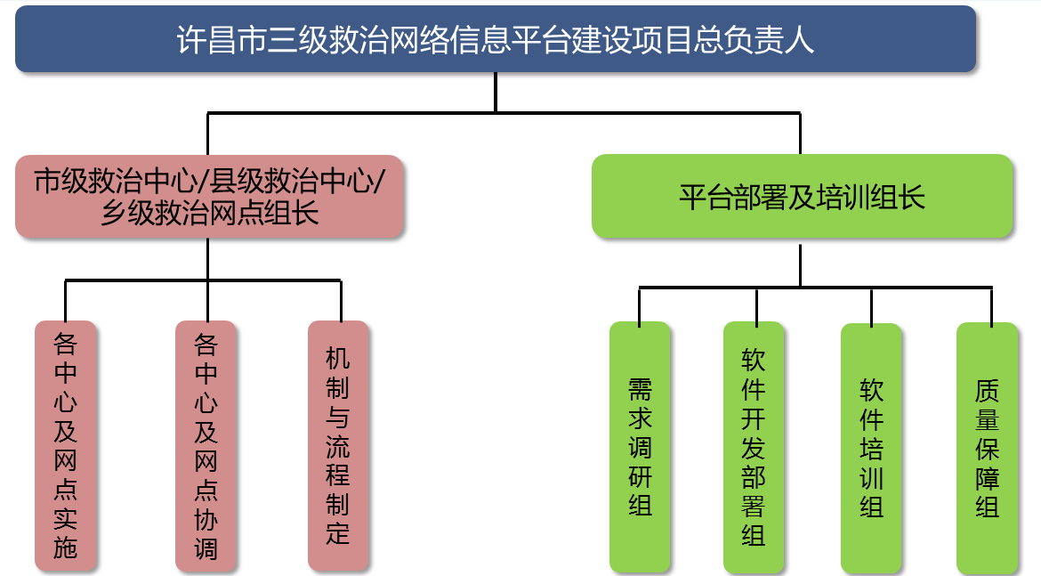

### 4.5.2、拟配项目人员

结合本项目的实际情况，公司拟委派项目组人员37人，全部为河南省本地化员工，且在公司均超过2年，团队人员稳定，具体人员安排如下：

|  |  |  |  |  |
| --- | --- | --- | --- | --- |
| **序号** | **姓名** | **性别** | **年龄** | **本项目担任角色（责任或分工）** |
| 1 | 樊鲲鹏 | 南 | 37 | 项目总负责人，负责项目整体协调、把控。 |
| 2 | 杨伟皋 | 男 | 33 | 项目经理，负责项目执行。 |
| 3 | 薛建锋 | 男 | 38 | 项目质量总监，负责项目质量整体质量控制。 |
| 4 | 李现峰 | 男 | 37 | 开发部经理，负责平台软件开发及集成。 |
| 5 | 吕明亮 | 男 | 29 | 开发工程师，负责平台软件开发及集成。 |
| 6 | 韩江辉 | 男 | 30 | 开发工程师，负责平台软件开发及集成。 |
| 7 | 司春平 | 女 | 29 | 实施及培训工程师，负责各中心及网点实施与培训。  实施及培训工程师，负责各中心及网点实施与培训。  实施及培训工程师，负责各中心及网点实施与培训。 |
| 8 | 杨志坤 | 男 | 30 |
| 9 | 郭建廷 | 男 | 25 |
| 10 | 李林林 | 女 | 25 |
| 11 | 冯国兰 | 女 | 36 |
| 12 | 李梁在 | 男 | 29 |
| 13 | 皮志新 | 男 | 30 |
| 14 | 徐传奇 | 男 | 29 |
| 15 | 何晓阳 | 男 | 33 |
| 16 | 黄丽 | 女 | 35 |
| 17 | 侯博 | 女 | 50 |
| 18 | 王红伟 | 男 | 34 |
| 19 | 许海彪 | 男 | 43 |
| 20 | 李晶 | 女 | 34 |
| 21 | 刘雪峰 | 男 | 40 |
| 22 | 戴云龙 | 男 | 38 |
| 23 | 董振华 | 男 | 34 |
| 24 | 李佳 | 女 | 30 |
| 25 | 李乐 | 男 | 33 | 各中心及网点组长，负责所管辖中心或网点项目。 |
| 26 | 南瑞萍 | 女 | 27 |
| 27 | 陈俊 | 男 | 30 |
| 28 | 张高峰 | 男 | 35 |
| 29 | 张怡 | 女 | 23 |
| 30 | 黄华 | 女 | 24 |
| 31 | 张海波 | 男 | 31 |
| 32 | 郭艺君 | 女 | 27 |
| 33 | 姜艳芹 | 女 | 28 |
| 34 | 马明威 | 女 | 28 |
| 35 | 李仲强 | 男 | 32 |
| 36 | 孙德珍 | 女 | 50 | 负责项目商务协调。 |
| 37 | 陈胜茂 | 男 | 27 | 驻场服务工程师 |

项目成员的履历详见“7.5、项目成员履历”

### 4.5.3、项目进度管理

项目经理对监控项目进展负主要责任，项目组应严格按照项目进度计划进行，确保按时完成项目交付。

我公司将通过MS Project工具软件，对项目全过程进行管控，各阶段项目计划执行和报告应按照流程进行，具体来说如下：每个项目组成员将负责按照项目计划更新实际进展情况并估算自己分配到的任务离完成还需多少时间，这些工作是每周项目报告例会的一部分。项目管理组每个星期五会晤一次，参照项目计划审查项目进展情况。审查工作以考察拖延情况为基础，集中精力查找现存的或潜在的任务拖延，评估对项目造成的影响，并对要采取的用于减轻影响的行动计划达成一致意见。对于那些存在拖延可能的任务，项目经理应重点关注。该任务的负责人应制定出一个应对潜在拖延的行动计划以减小对其他项目工作造成的影响。项目经理要在每周的状态报告问题部分中注明可能发生的任务拖延，其内容包括问题的简短说明、防止拖延的行动计划简短说明或者是新任务日期，日期上应注明对其他任务造成的影响。

### 4.5.4、项目风险管理

通过对本项目进行综合分析，我公司认为本项目的实施风险如下：

1、政府层面的政策协调难度较大（如医保政策支持），如果协调周期持续较长，将会延迟项目实施落地的时间。

2、平台上线后，可能会存在各中心及网点的医生参与服务积极性不高的情况。

3、对于新的服务模式，市级中心和县级分中心医务人员可能存在服务响应不及时、服务质量差的情况。

4、可能存在基层医疗机构对于新的服务模式不认可、参与性不高的情况。

5、可能存在基层患者对于许昌市三级救治医疗协同服务认可度不高的情况。

针对以上风险提出以下保障措施：

1、在政策协调期间，市级救治中心和县级救治分中心可并行采用减免项目部分费用的方式，减少患者费用支出，提高患者的可接受度。

2、市级救治中心和县级救治分中心应做好本院医生思想教育，建立有效的医生绩效考核机制和评价机制，并与医生收入、评职称挂钩。

3、各中心应设置专门的调度中心（如设置在外联办），做好资源调度工作，提高患者和基层医生的满意度。

4、市级救治中心和县级救治分中心应积极主动与基层医疗机构建立利益分配机制、从上到下的帮扶机制、患者康复期上转下的回转机制等，让基层医疗机构真正认可此模式，并愿意将市级救治中心和县级救治分中心作为患者上转的首选单位。

5、一方面，市级救治中心和县级救治分中心应加大服务模式宣传力度，让基层群众了解到此模式对自身带来的好处；另一方面，市级救治中心和县级救治分中心应建立免费接送、院内绿色通道、项目费用减免等措施，提升患者就医体验。

### 4.5.5、项目质量控制

新星科技的项目质量管理完全符合ISO9001：2008标准，在项目管理中我们运用这些成熟的科学管理思想与方法，以先进的管理机制与工具为手段，以达到公司确定的质量目标：

* 产品目标
  + 应用系统验收一次合格率≥98%
  + 用户需求定义满足率100%
  + 项目合同履约率100%
* 管理目标
  + 项目进度偏差率≤10%（不可控因素除外）
  + 项目成本超支率≤10%（不可控因素除外）
* 服务目标
  + 客户满意率≥95%

公司实施质量控制主要是通过管理机制和组织措施来保证，公司的管理机制是通过公司质量体系的全面实施来建立，公司自上而下组成了一个结构严密、职责分明的质量管理梯队。

## **4.6、支持与“河南省远程医学会诊中心许昌分中心平台”兼容且无缝对接**

“河南省远程医学会诊中心许昌分中心平台”本身就是由我公司承建并提供技术服务，所以不存在任何技术对接和商务对接问题，可保证完全实现与“河南省远程医学会诊中心许昌分中心平台”的无缝对接要求。

具体内容会在软件演示环节演示。